Đổi region sang Singapore
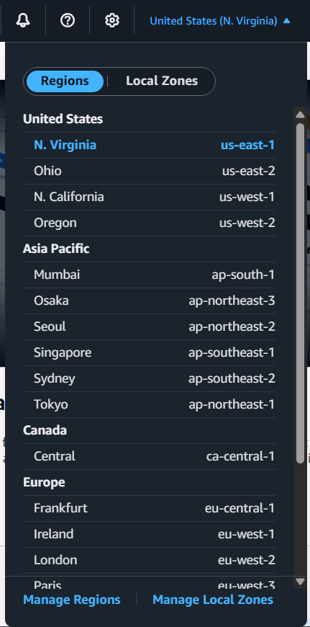
Hình 1 Đổi region sang Singapore
Hình 2 Đã ở region Siongapore
Tạo Cognito User Pools:
Trên ô Search tìm Cognito
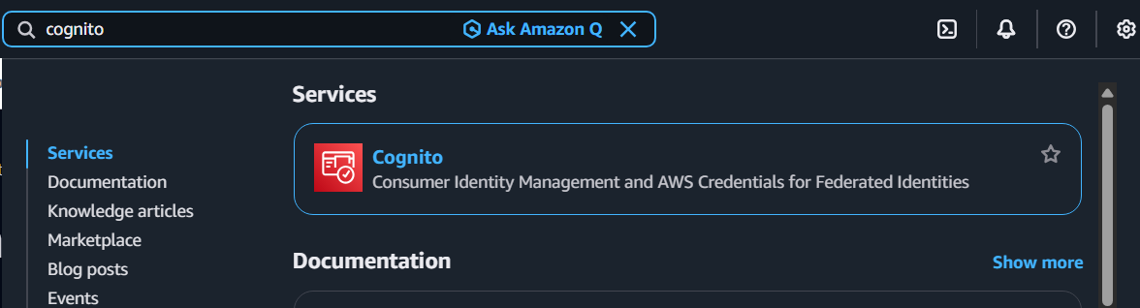
Hình 3 Tìm kiếm Cognito
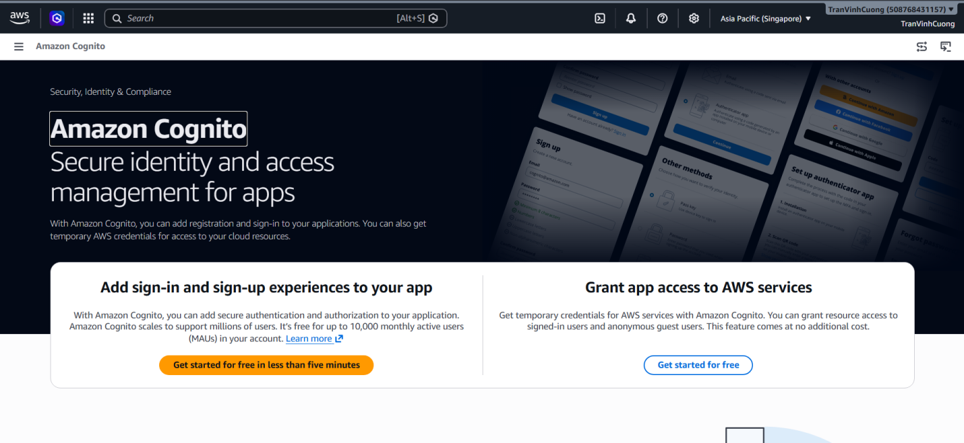
Hình 4 Đã ở trang Amazon Cognito
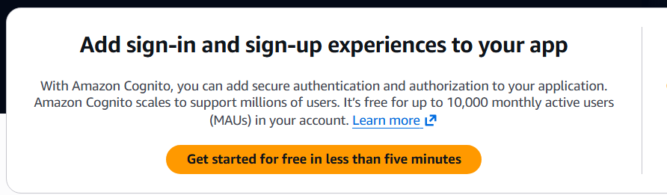
Hình 5 Lựa chọn “Get started for free in less than five minutes”
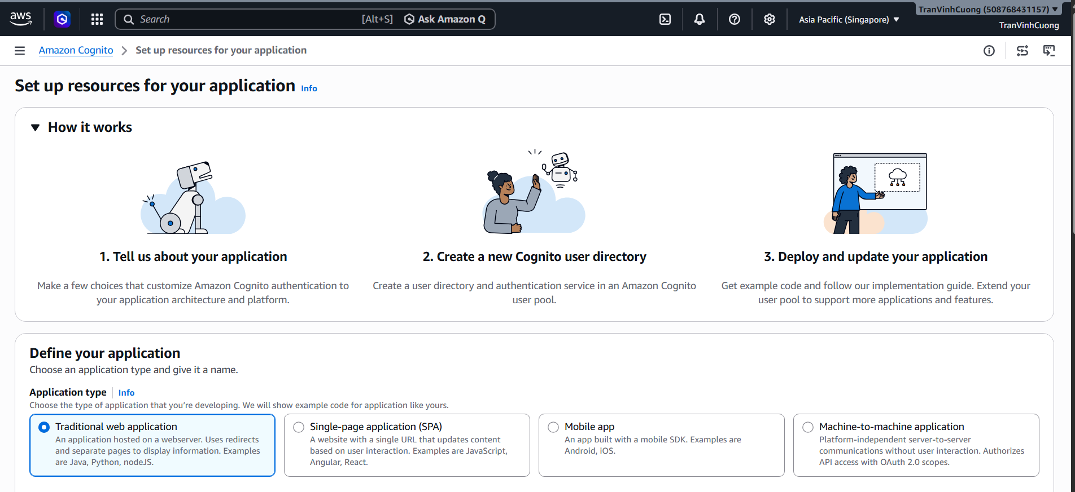
Hình 6 Đến trang “Set up resources for your application”
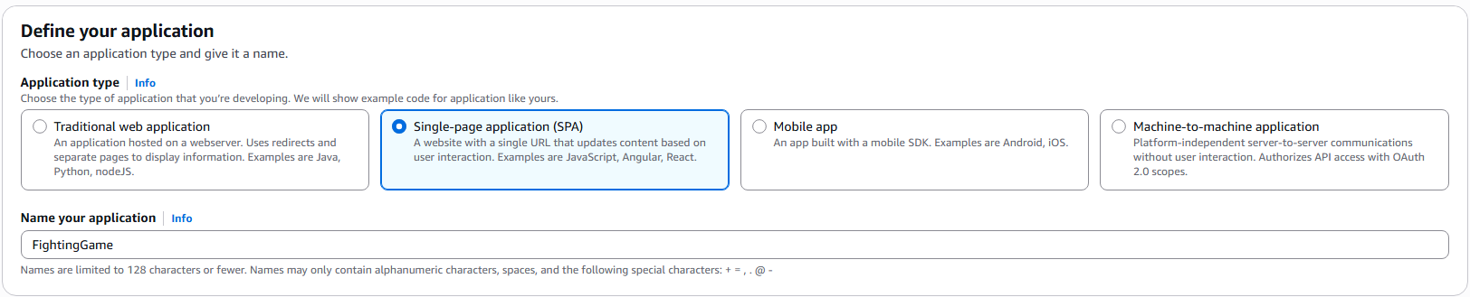
Hình 7 Chọn “Single-page application (SPA)” và đổi tên application
Tích Username chọn Enable Self-registration cho phép người dùng tạo tài khoản và Required attributes for sign-up chọn email vì Cognito bắt buộc cần thêm email hoặc số điện thoại; email phù hợp hơn cho demo và khôi phục mật khẩu.
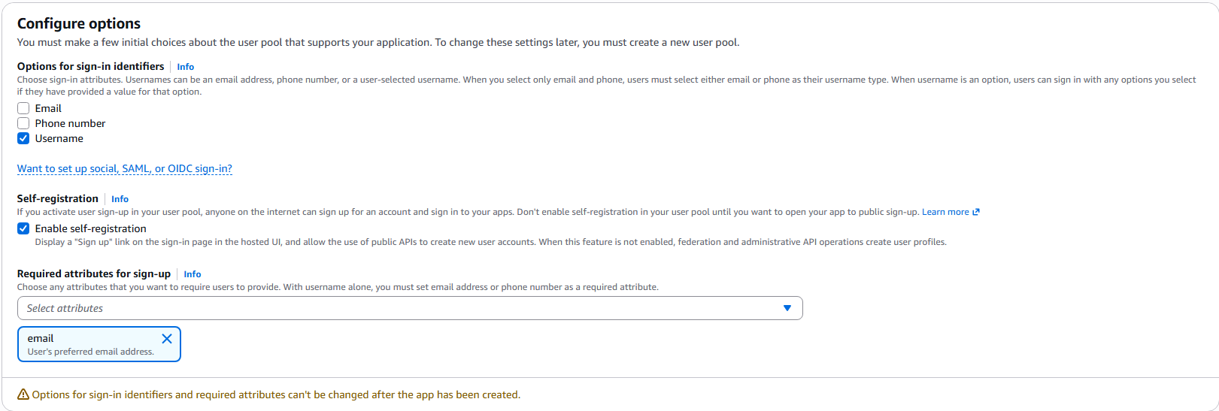
Hình 8 Configure options
Xóa https:// vì chưa cần dùng đến và chọn Create user directory
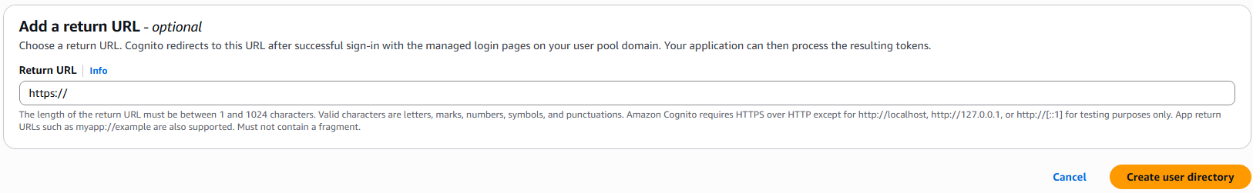
Hình 9
Đã thành công tạo 1 user
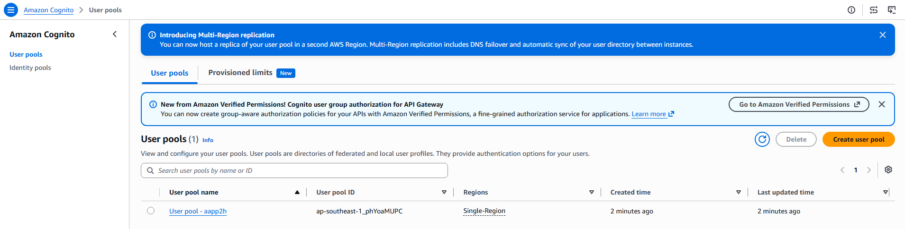
Hình 10
Xem thông tin User
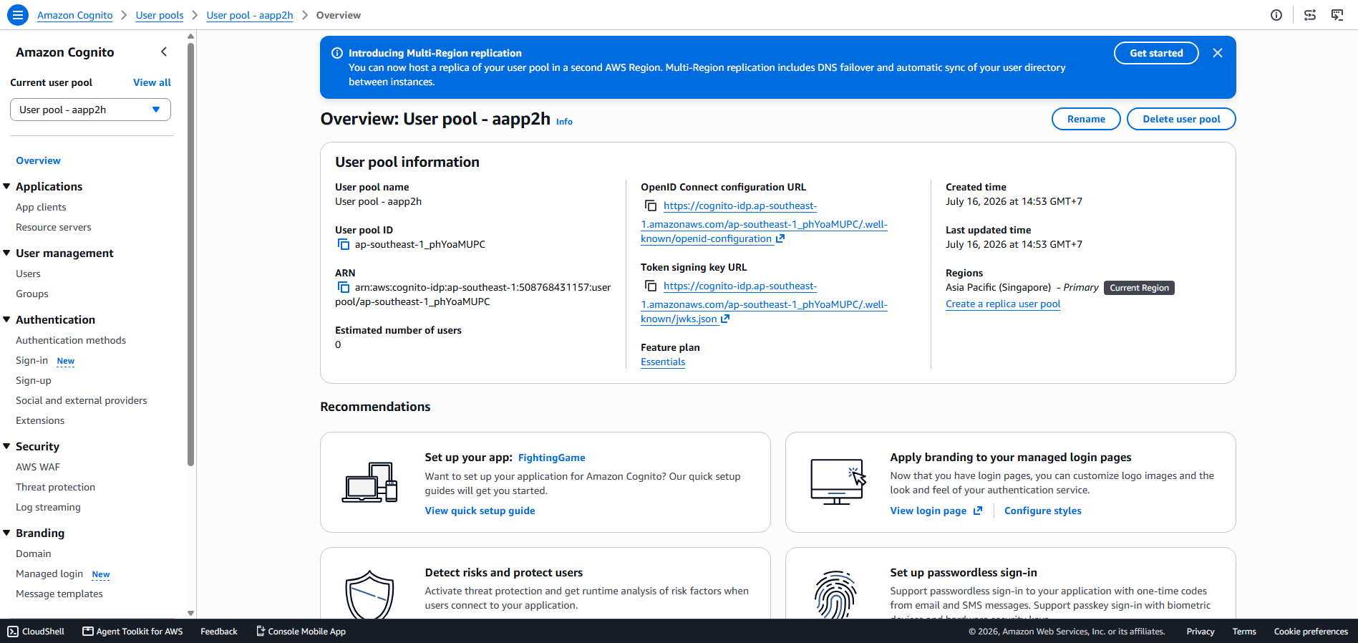
Hình 11
ID user 1: ap-southeast-1_phYoaMUPC

Trong Applications, bấm App clients để xem Client ID (73ipqvvo7h3u0j3elfqlj23jo3)
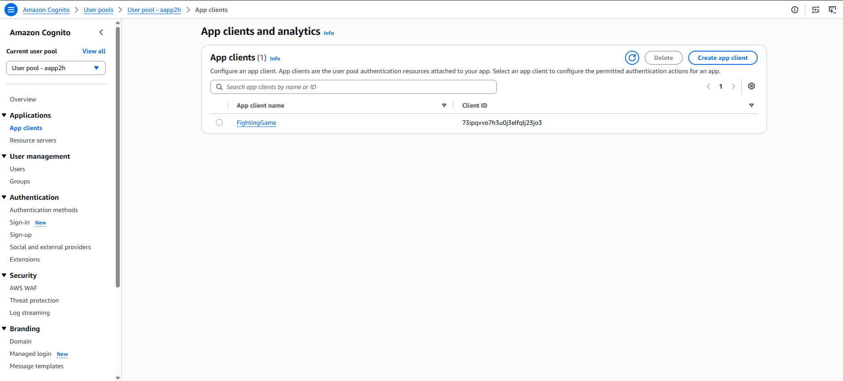
Hình 12
Chọn FightingGame để hiển thị App client: FightingGame, chọn Edit:
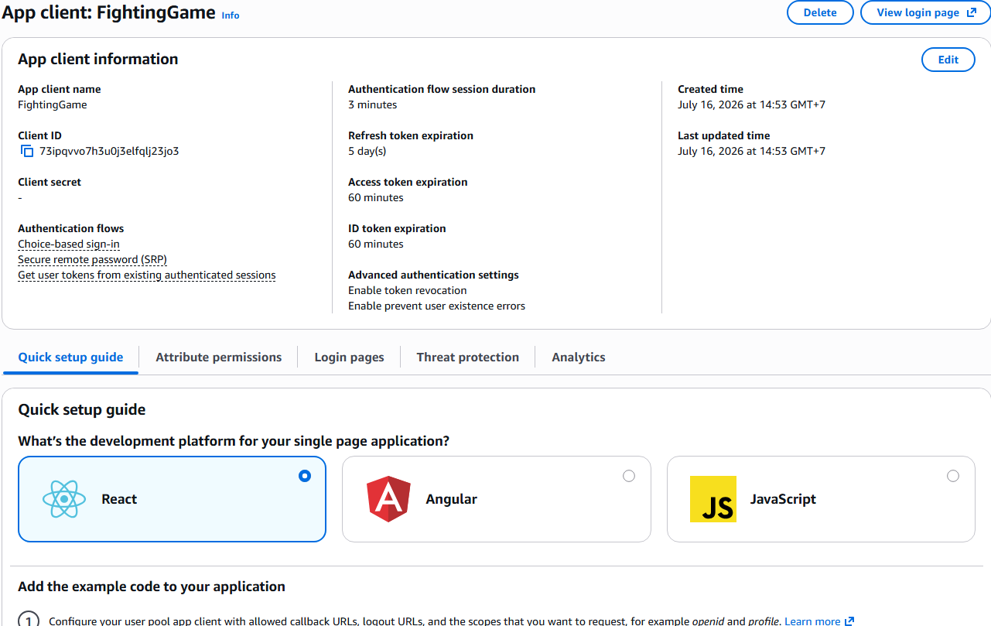
Hình 13

Kiểm tra các lựa chọn trong App client: FightingGame, tích Sign in with username and password: ALLOW_USER_PASSWORD_AUTH
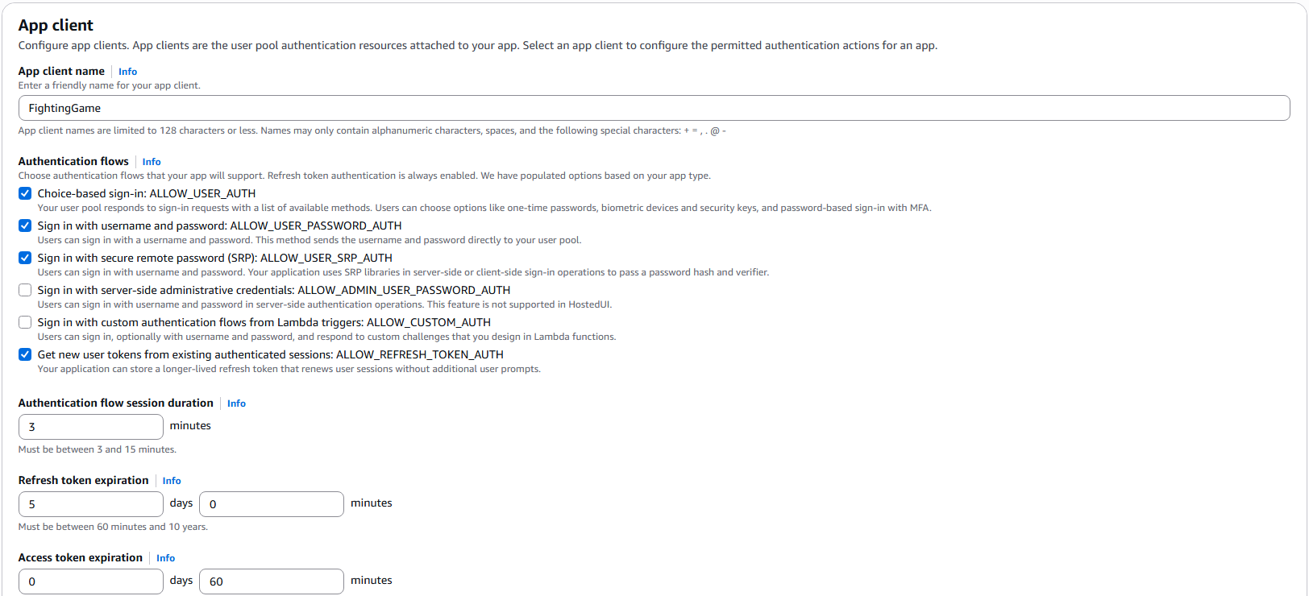
Hình 14
Chọn Save changes
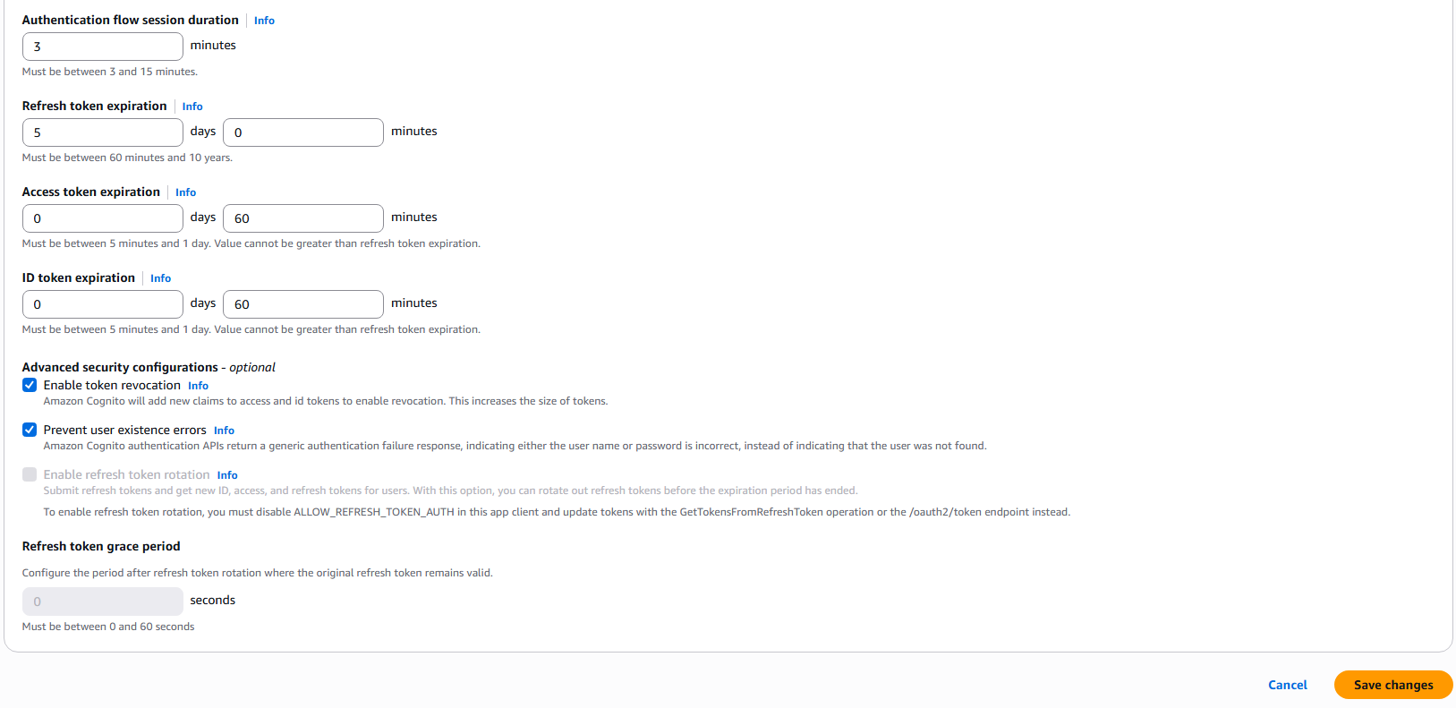
Hình 15
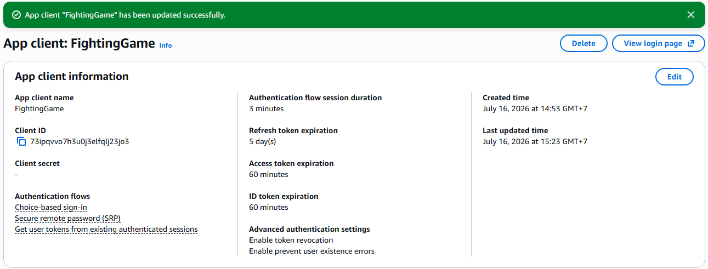
Hình 16

Tạo Identity pools
Quay lại trang Cognito và chọn Identity pools
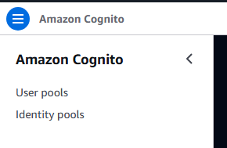
Hình 17
Chọn Create identity pools
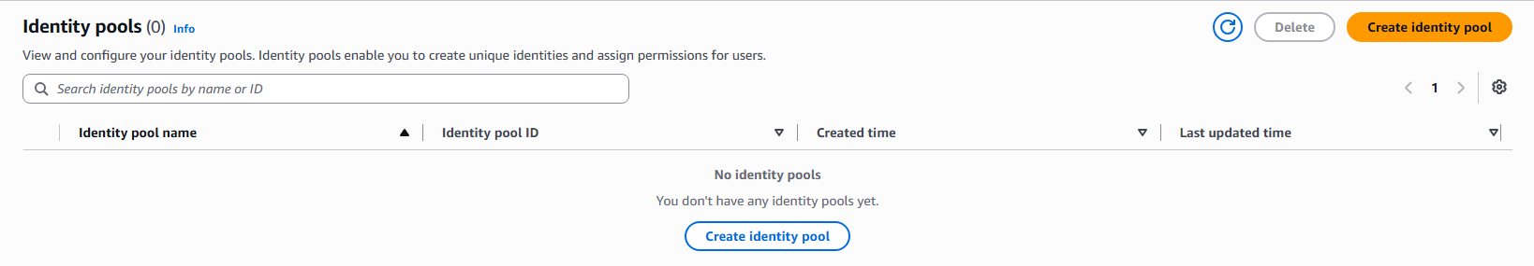
Hình 18

Tích Authenticated access, tích Amazon Cognito user pool và chọn Next
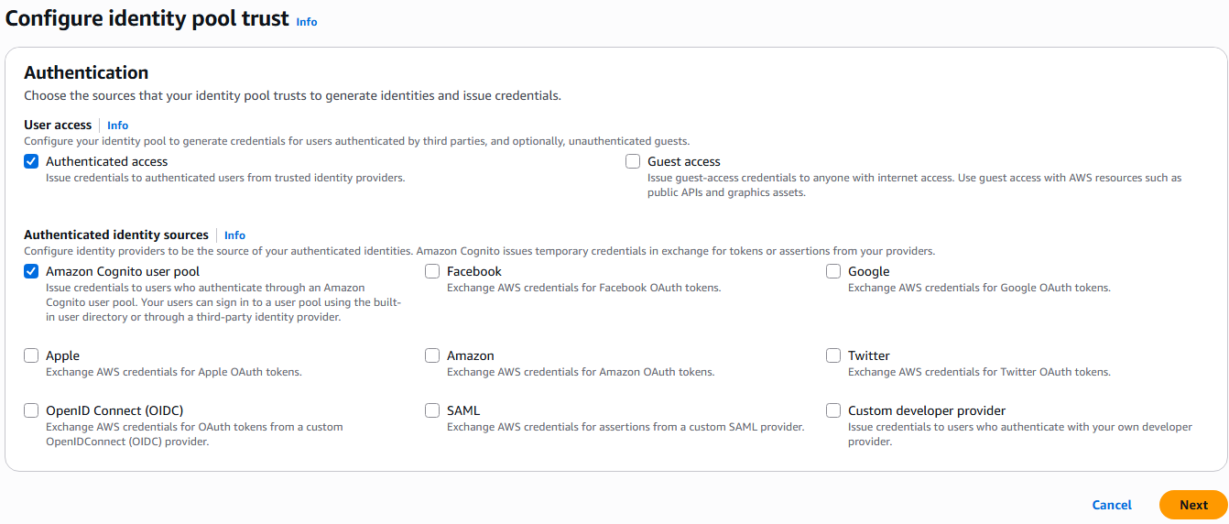
Hình 19
Tại Configure permissions -> Create a new IAM Role tại IAM role name điền: FightingGameAuthenticatedRole và chọn Next
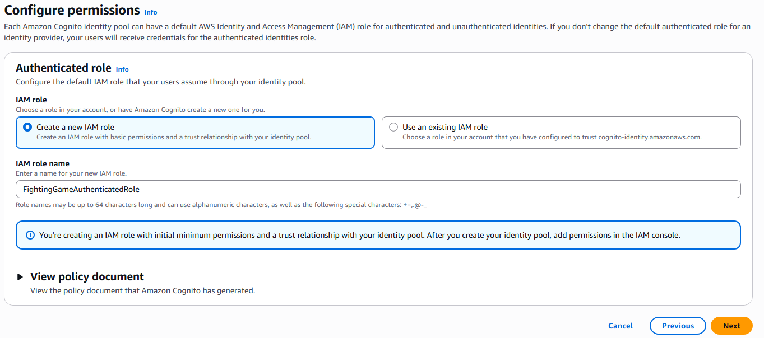
Hình 20

Tại Connect identity providers nhập User pool ID và App Client ID, sau đó chọn Next
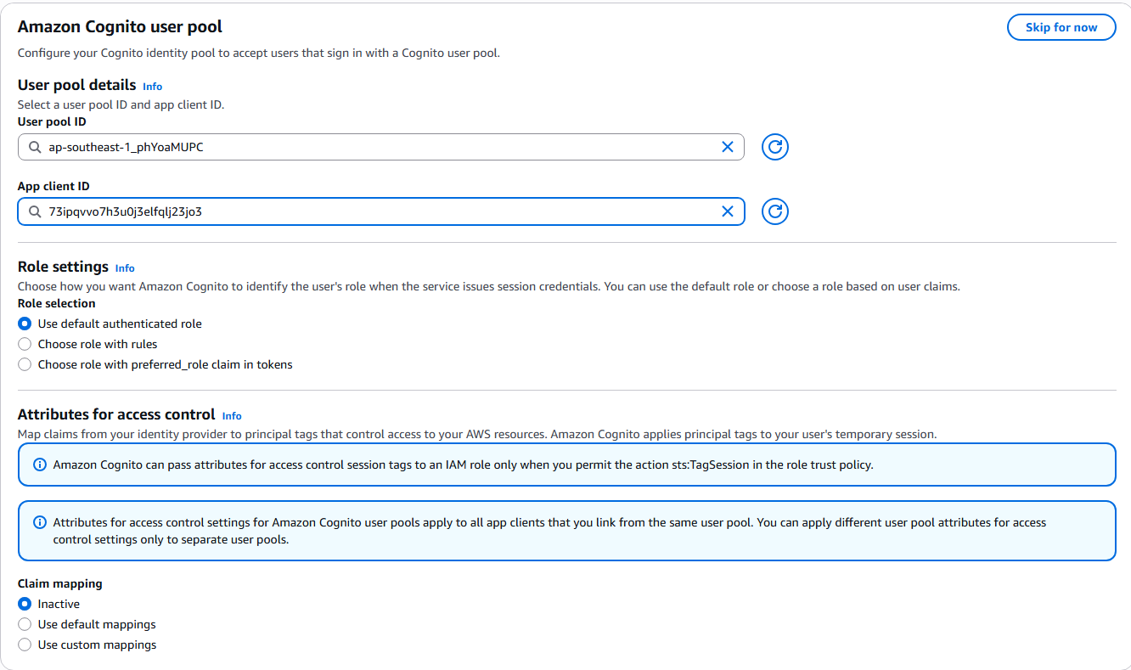
Hình 21
Điền Name: FightingGameIdentityPool và chọn Next
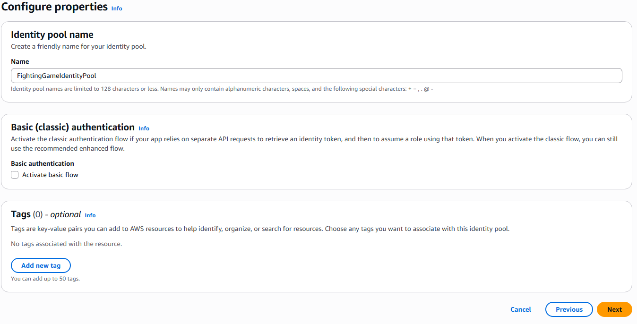
Hình 22

Kiểm tra lại lựa chọn và Create identity pool
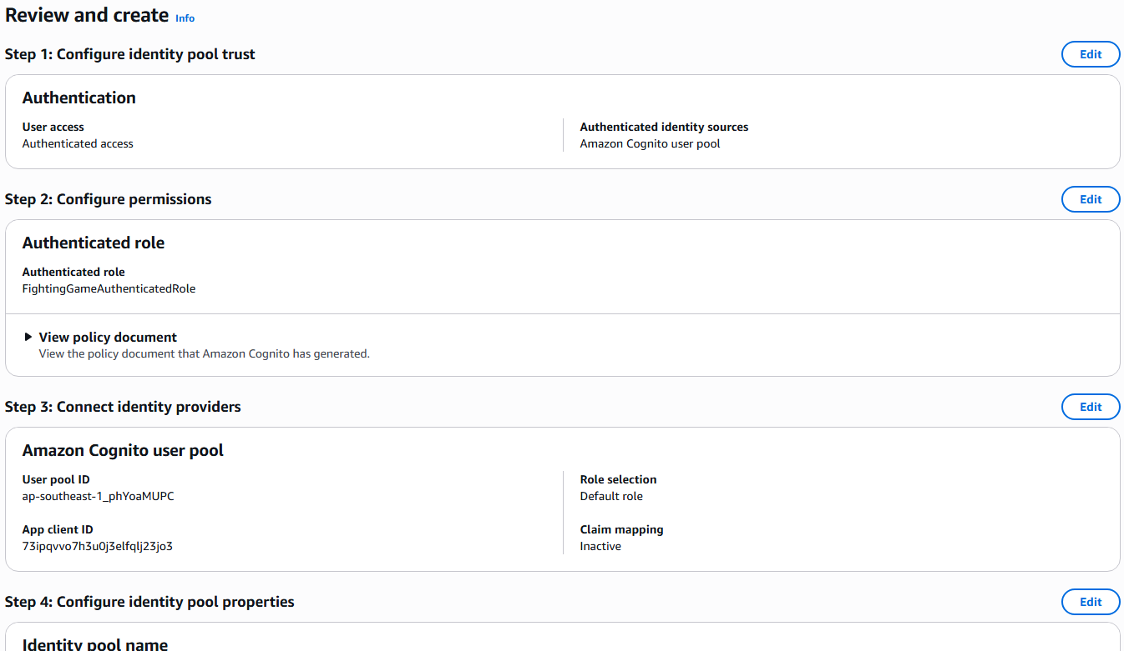
Hình 23
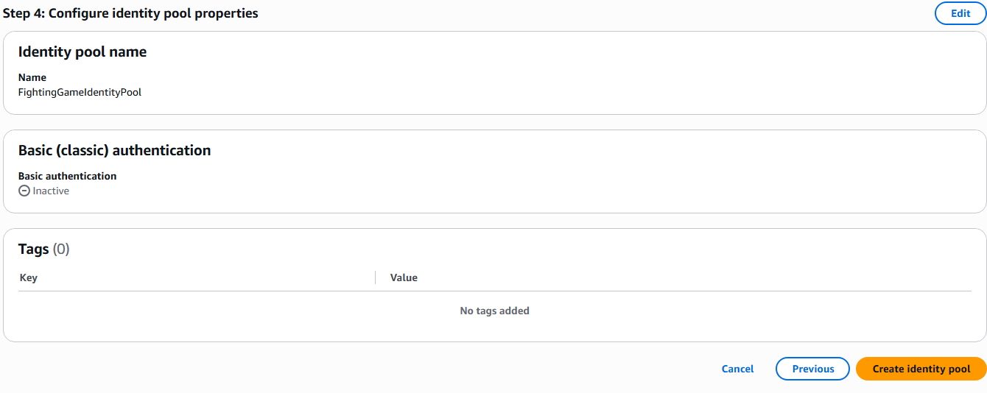
Hình 24
Identity pool ID: ap-southeast-1:a5d743b9-e4a4-45d2-9cb1-9d214cee574c

Tạo bảng MatchmakingQueue và ActiveMatches
Tìm DynamoDB
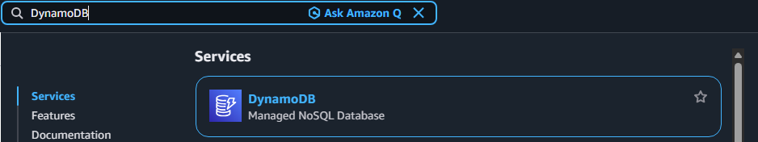
Hình 25
Chọn Get started
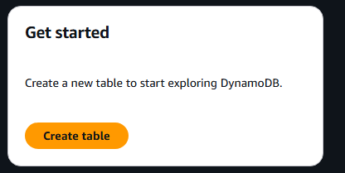
Hình 26
Tạo bảng MatchmakingQueue
Điền các bảng:
- Table name: MatchmakingQueue
- Partition key: playerId
- Kiểu dữ liệu giữ là String
- Để trống Sort key
- Giữ Default settings
Sau đó kéo xuống cuối trang và bấm Create table.
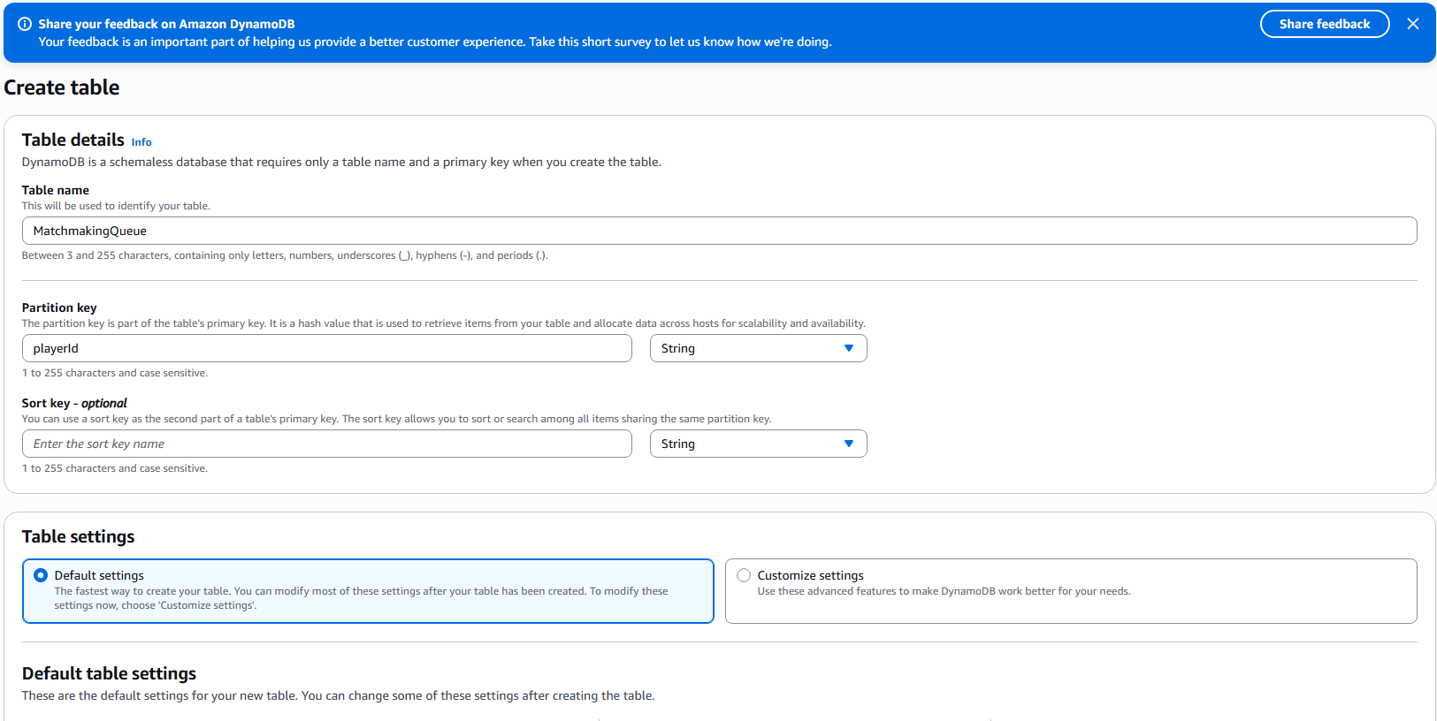
Hình 27
Tạo bảng ActiveMatches
Điền các bảng:
- Giữ Table name: ActiveMatches
- Partition key: playerId
- Kiểu dữ liệu: String
- Để trống Sort key
- Giữ Default settings
Sau đó kéo xuống cuối trang và bấm Create table.
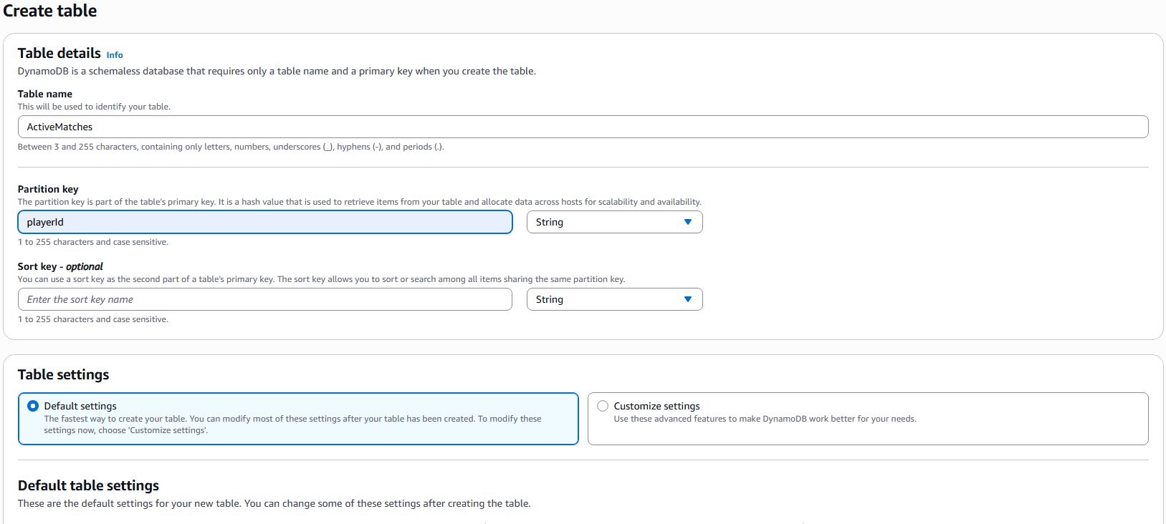
Hình 28
Cả 2 bảng sau khi tạo đã Active
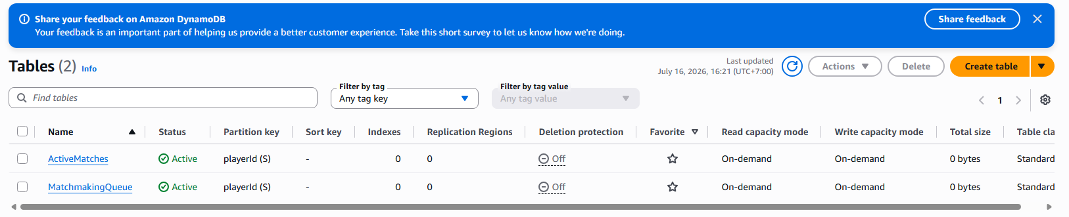
Hình 29

Tạo Lambda Matchmaker để xử lý hau yêu cầu của game:
- POST /join: thêm người chơi vào MatchmakingQueue
- GET /check: kiểm tra ActiveMatches
Truy cập Lambda
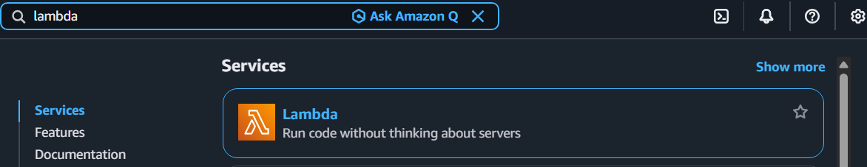
Hình 30
Chọn Create a function
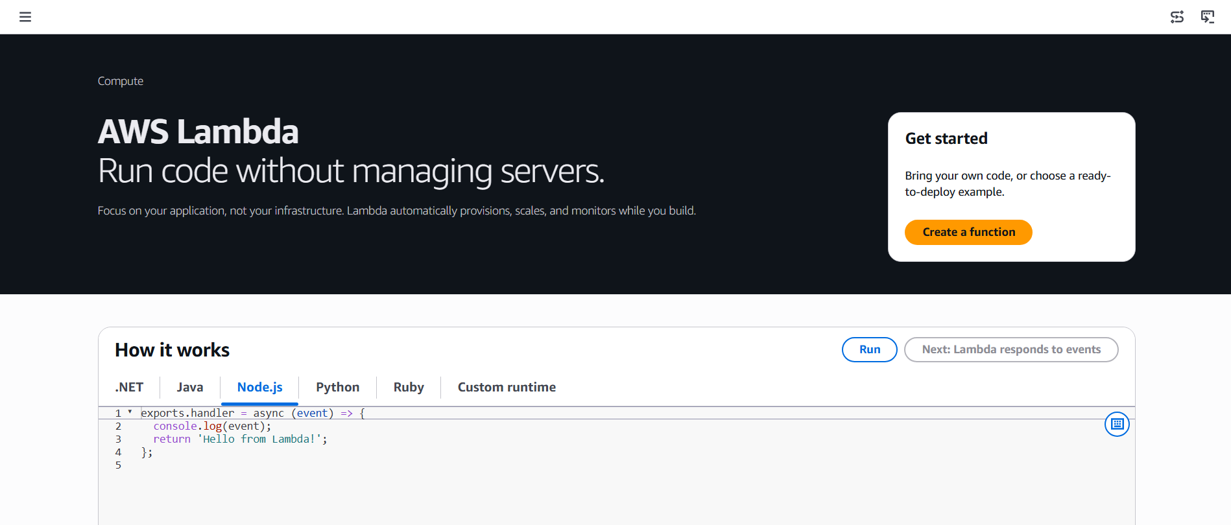
Hình 31

Điền tên Function: FightingGameMatchmaker
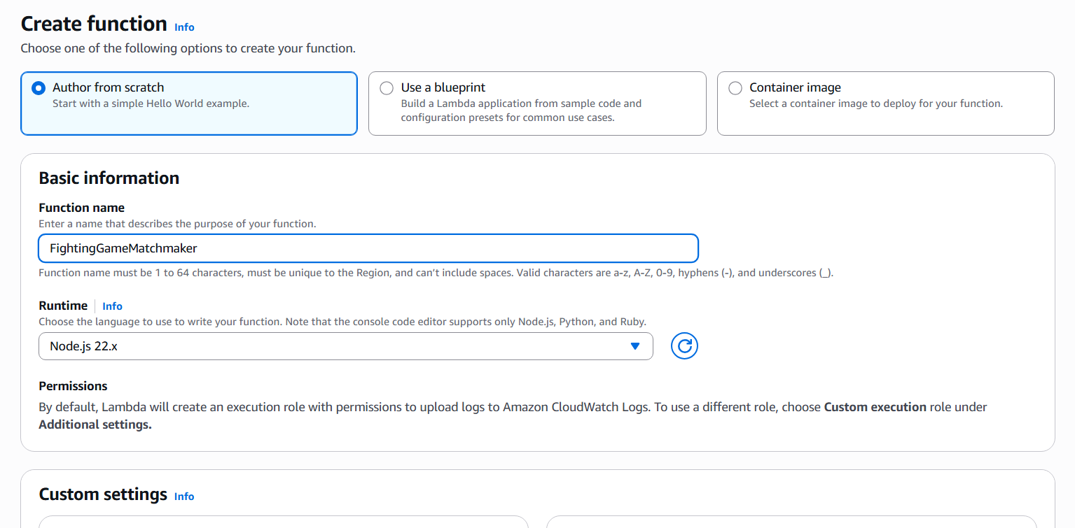
Hình 32
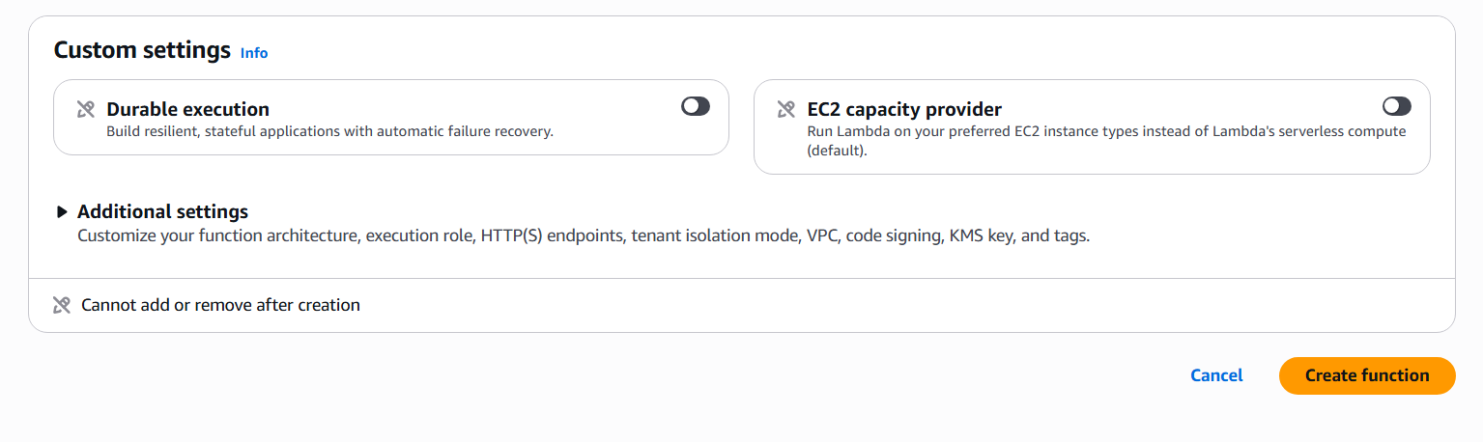
Hình 33

Trên thanh Configure -> Chọn Permissions -> Click vào liên kết của Role name để thêm
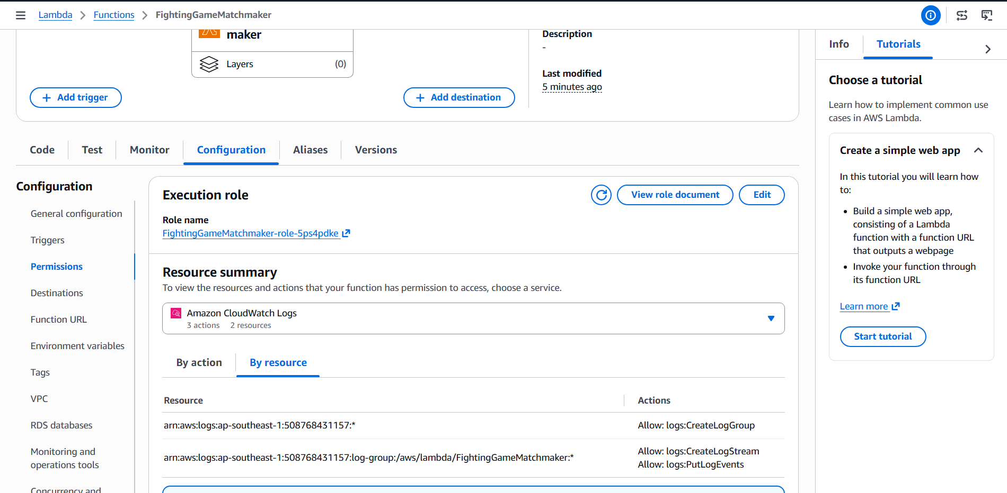
Hình 34
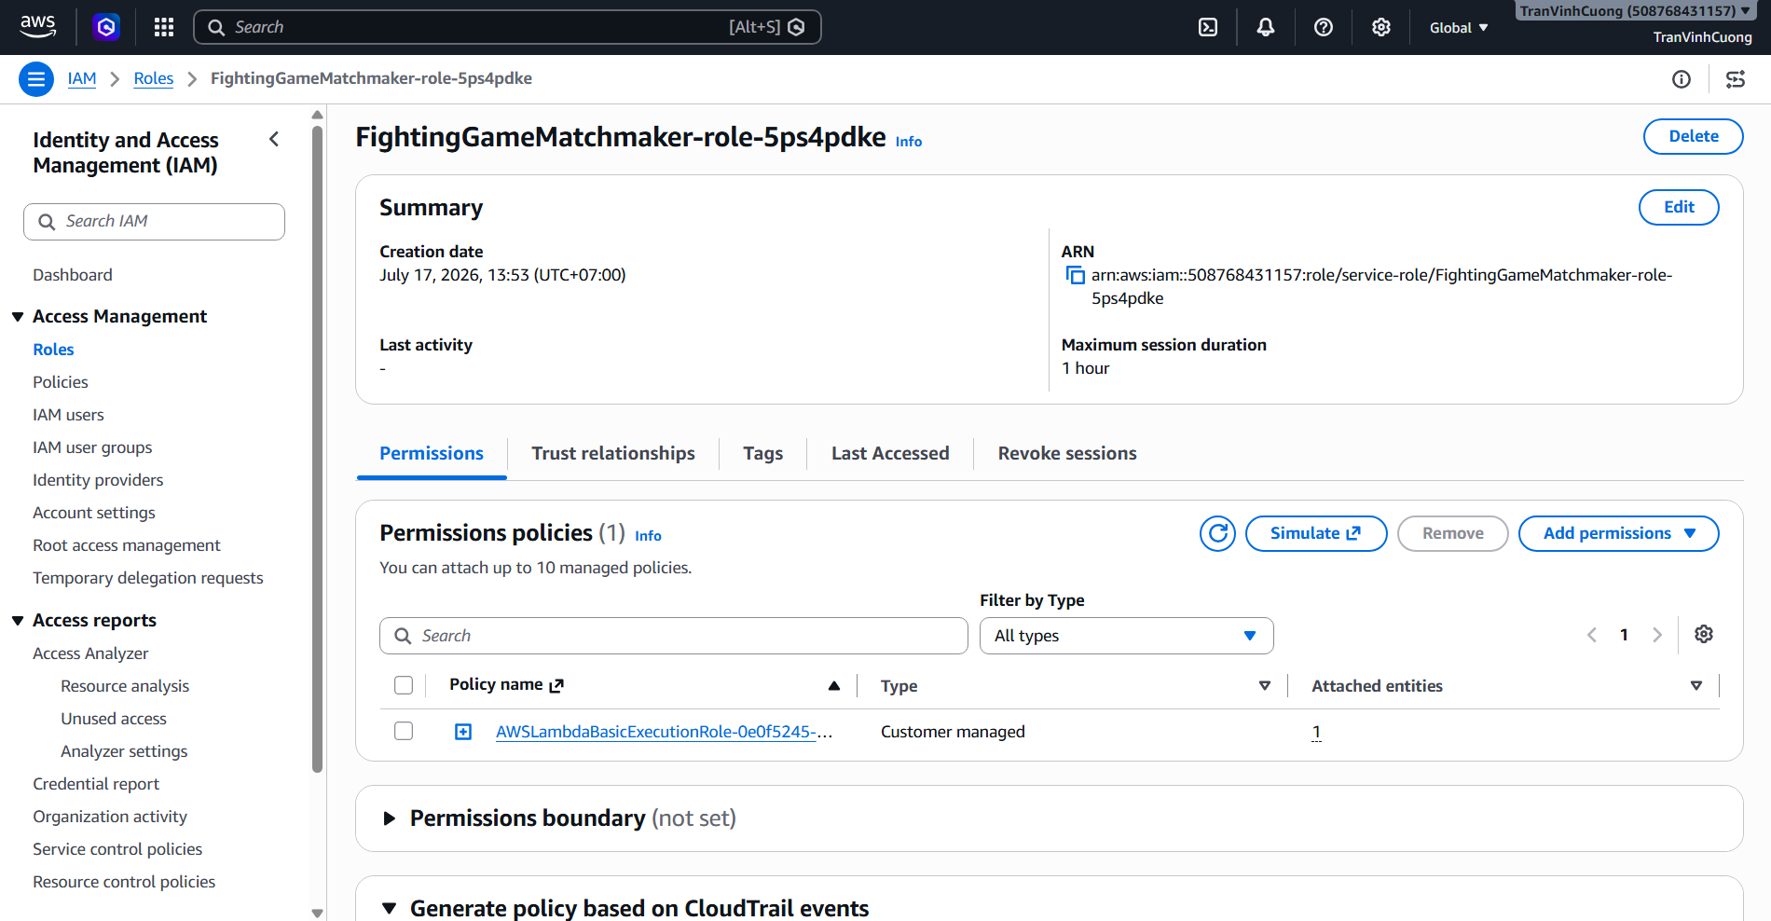
Hình 35
Chọn Add permission -> Chọn Create online policy
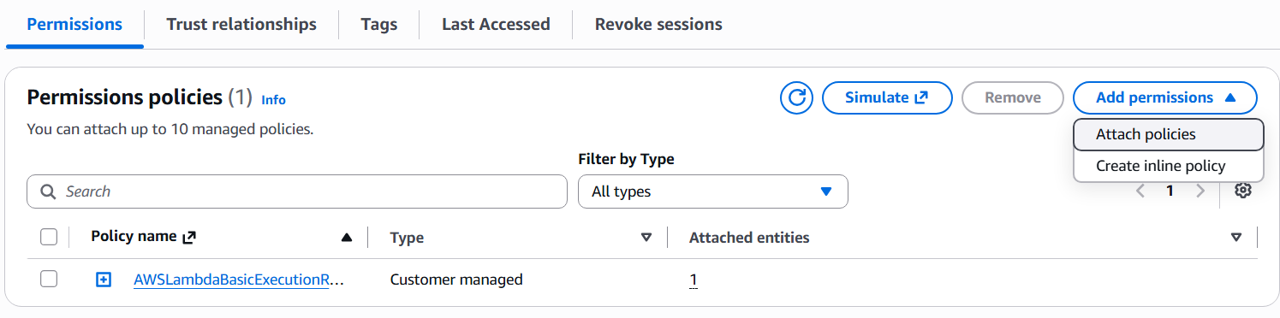
Hình 36
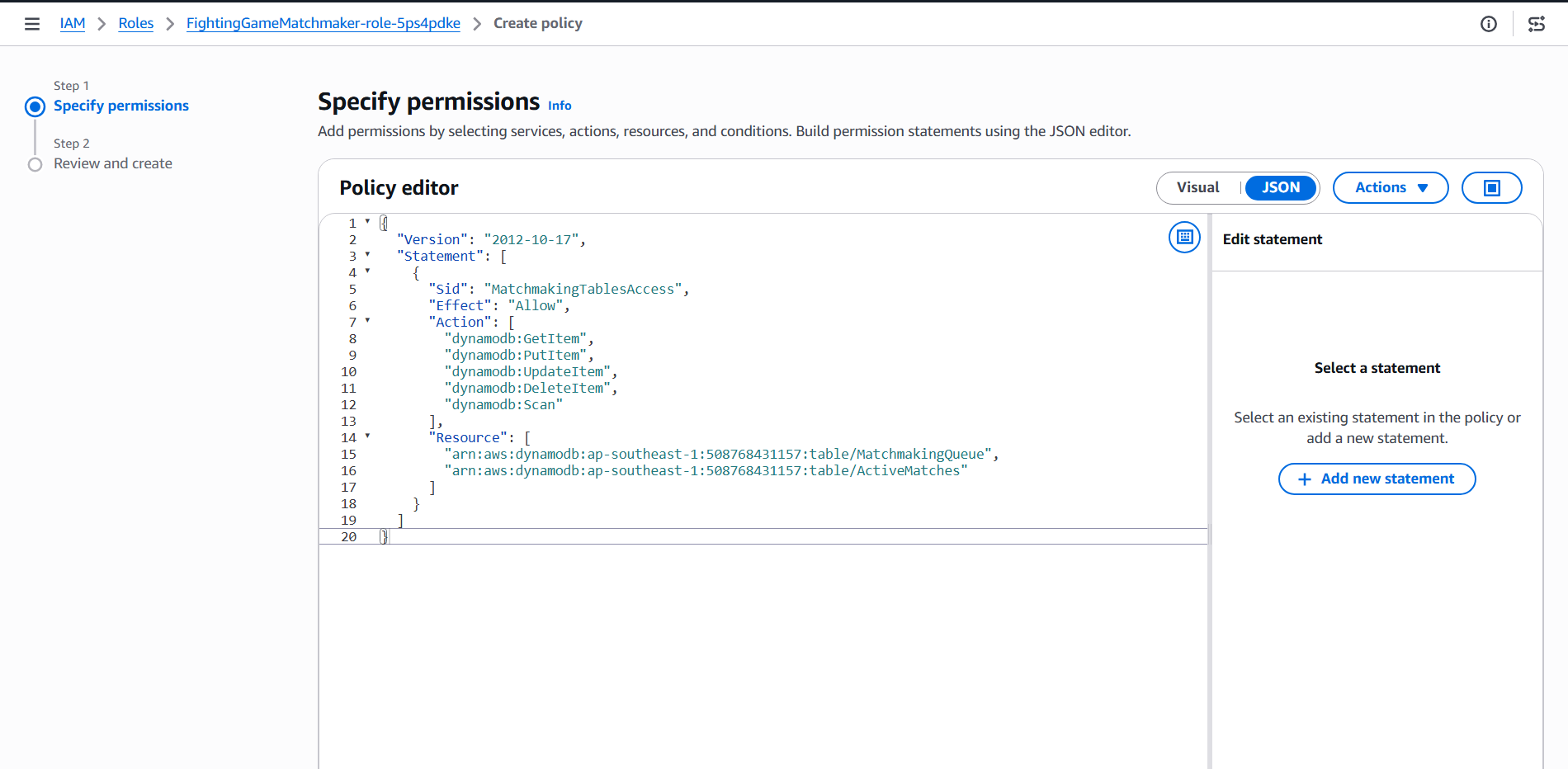
Hình 37
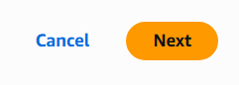
Hình 38
Điền Policy name -> Create policy
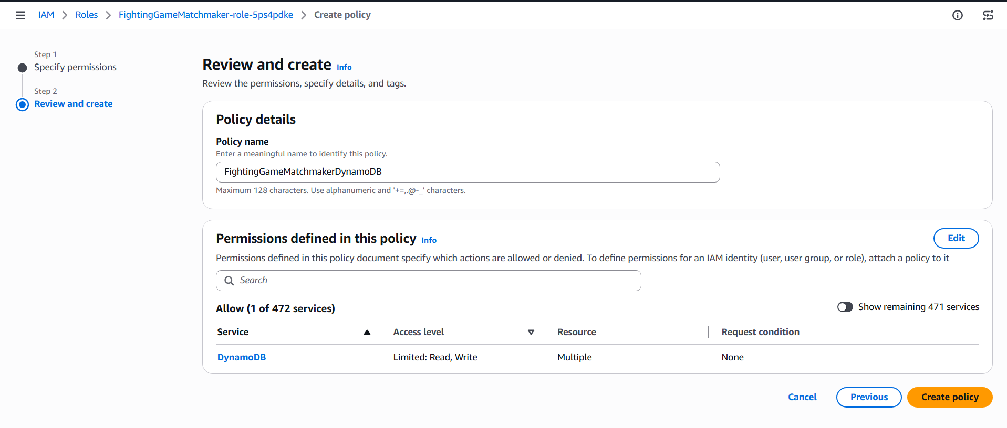
Hình 39
Policy đã được gắn vào Lambda
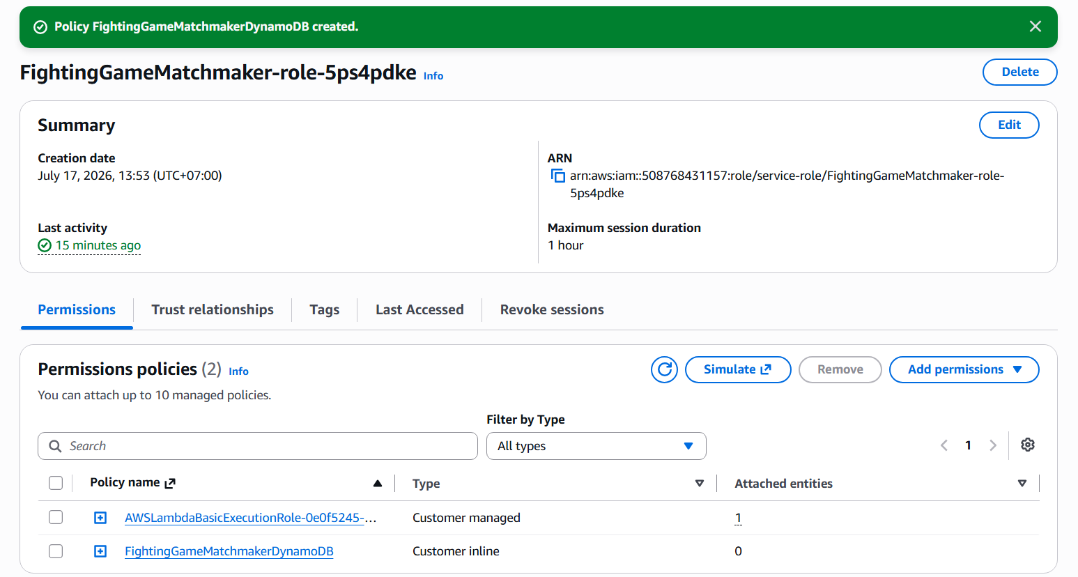
Hình 40

Quay lại Lambda chọn Configurations -> Evironment variables -> Edit
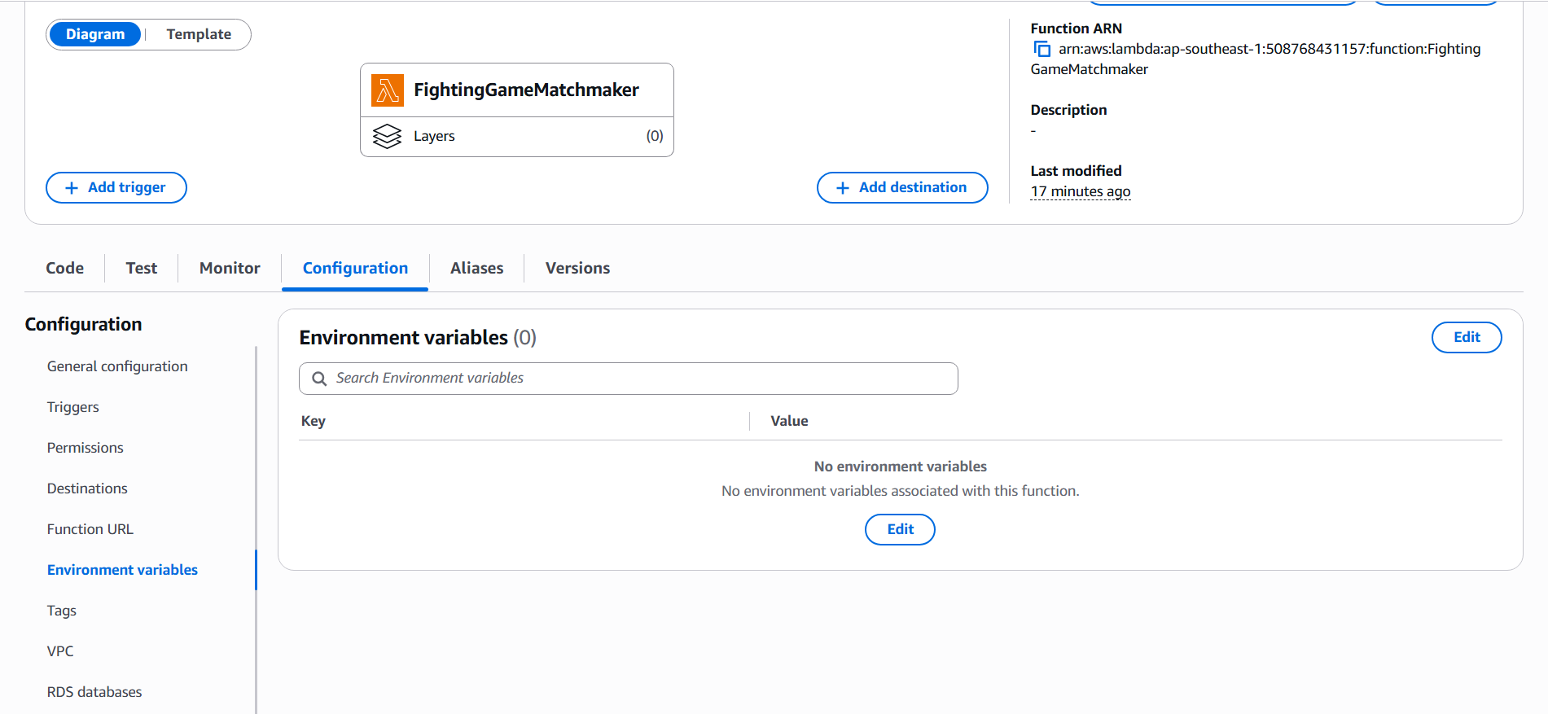
Hình 41
Thêm Key
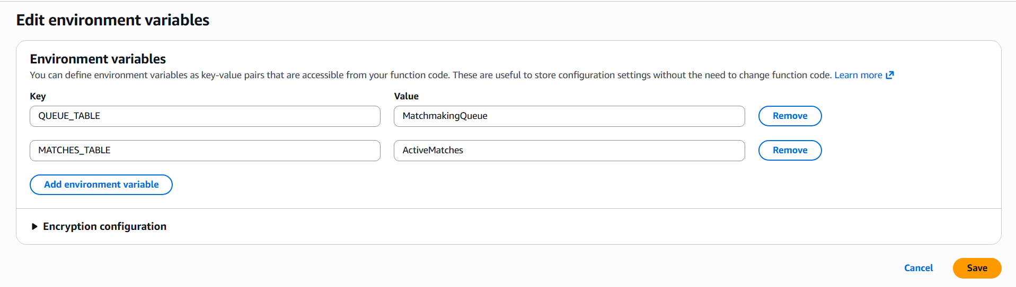
Hình 42
Cập nhật functions thành công
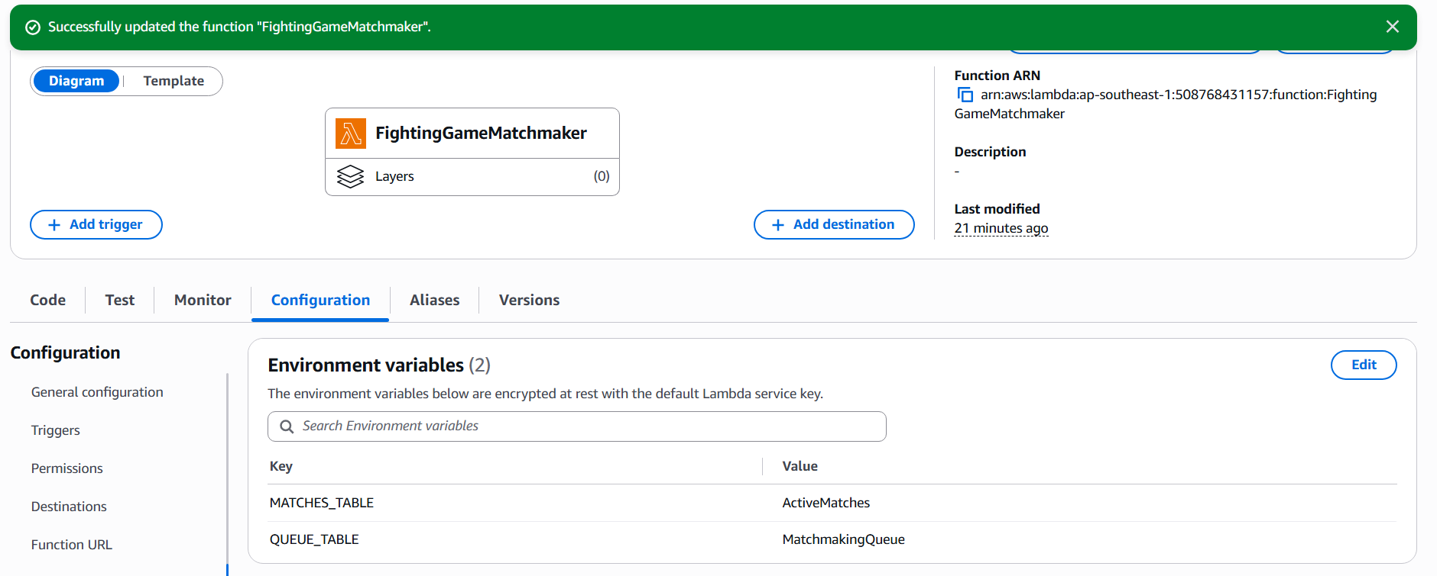
Hình 43
Code -> dán source code
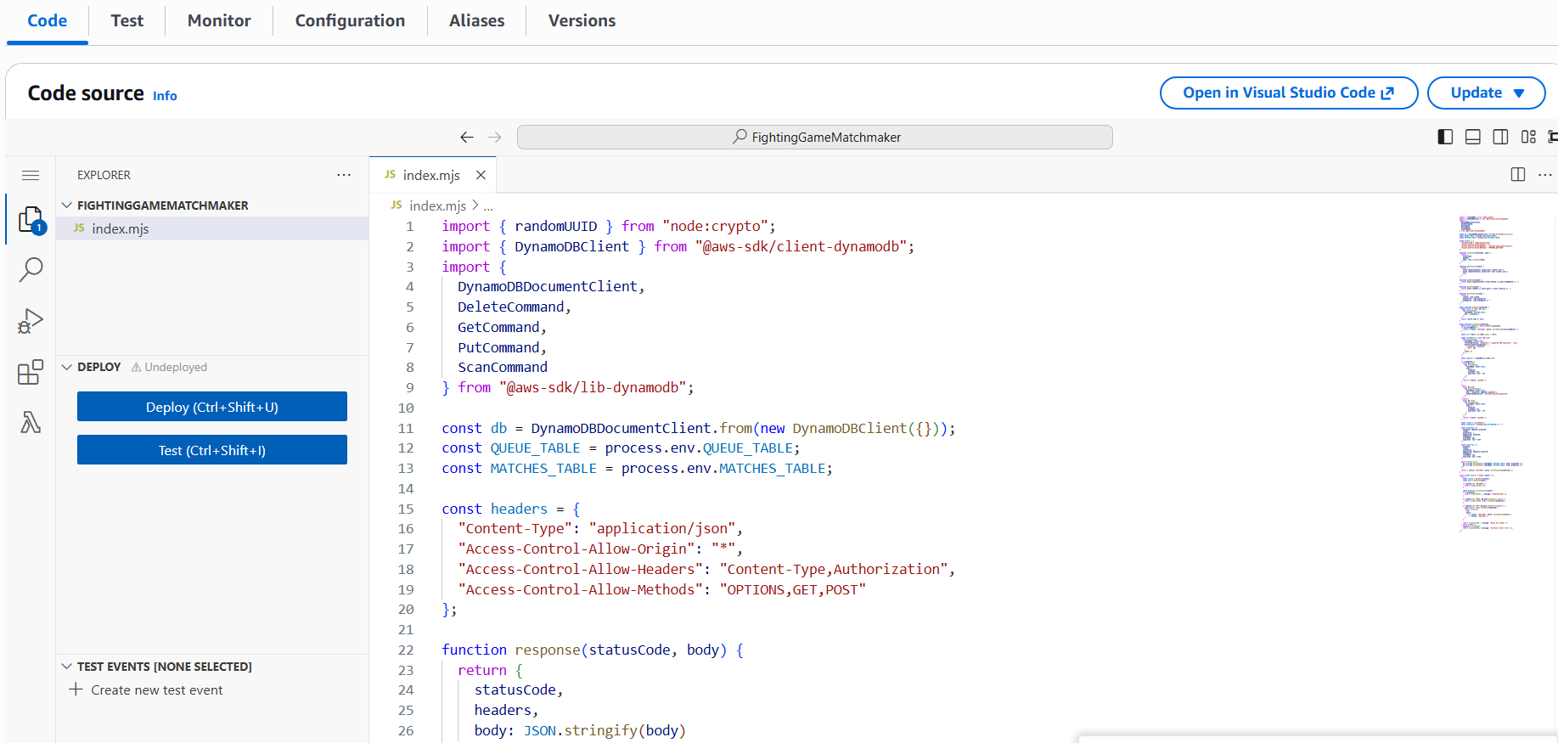
Hình 44

Test
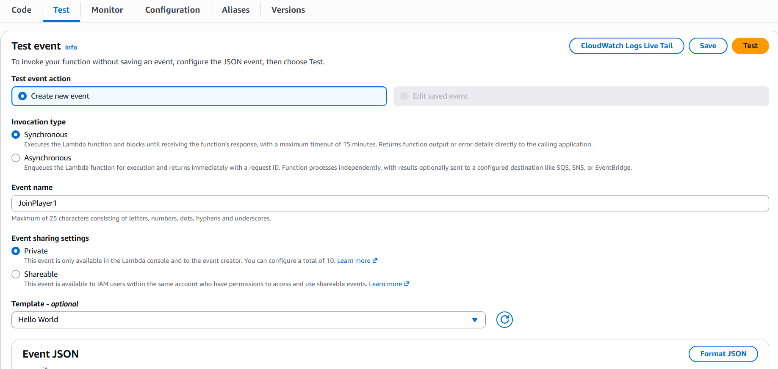
Hình 45
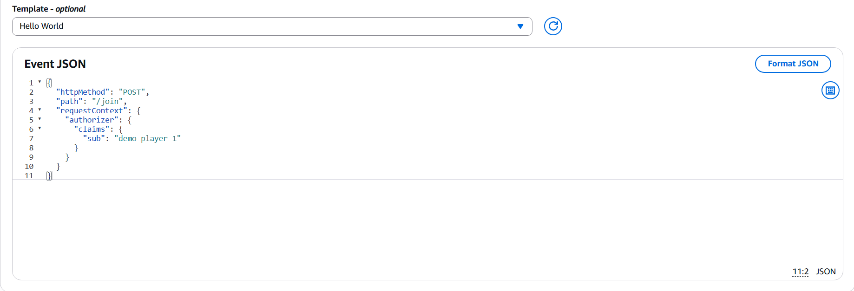
Hình 46
Thành công player 1
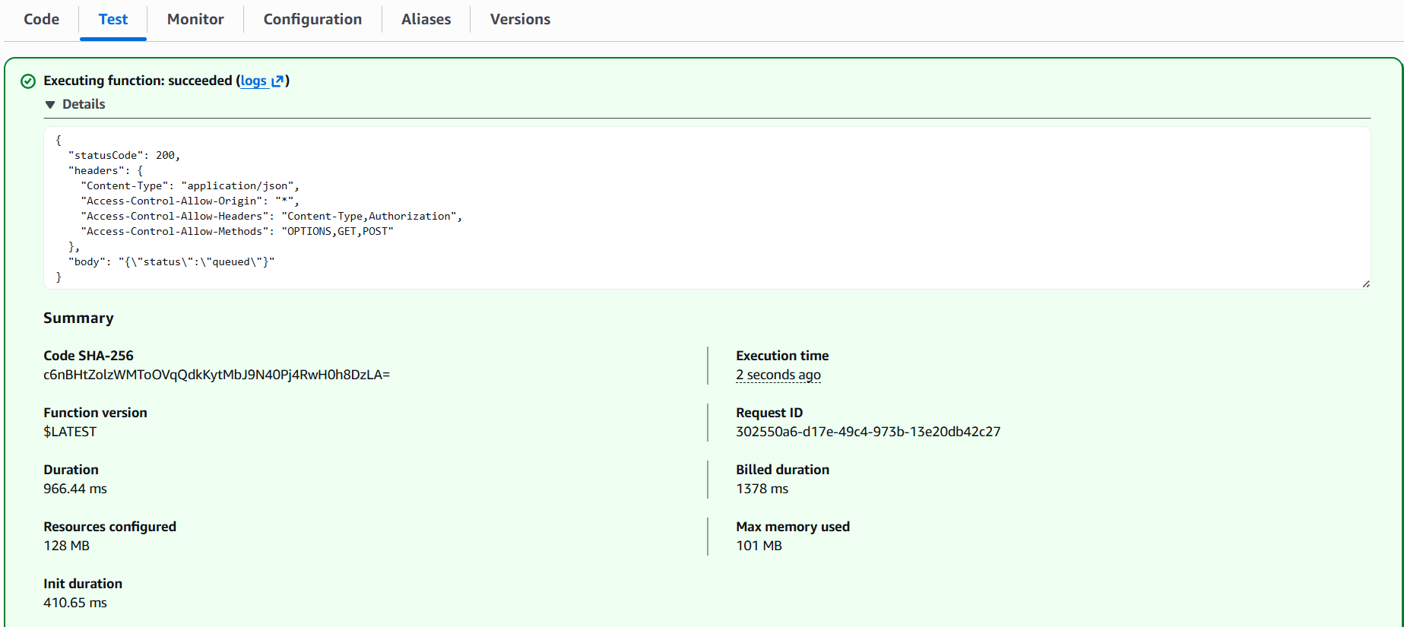
Hình 47
Test player 2
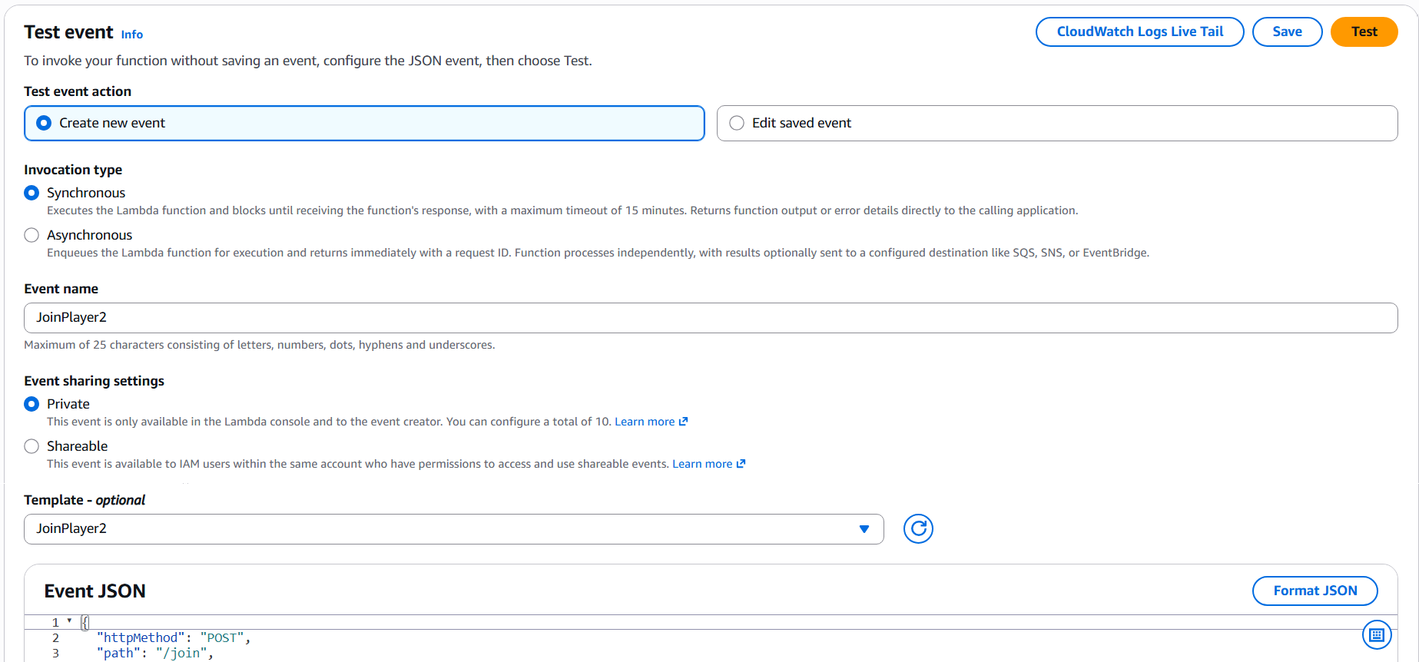
Hình 48
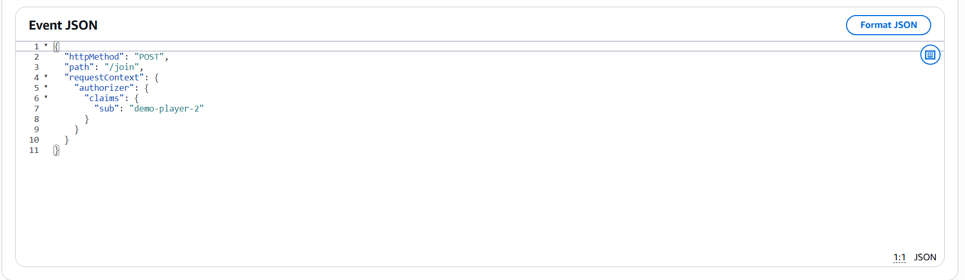
Hình 49

Thành công player 2
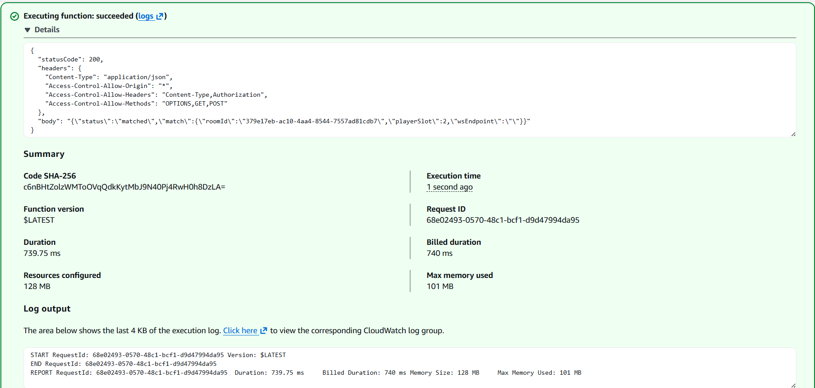
Hình 50
Kiểm tra xem player 1 đã được đưa vào hàng đợi chưa
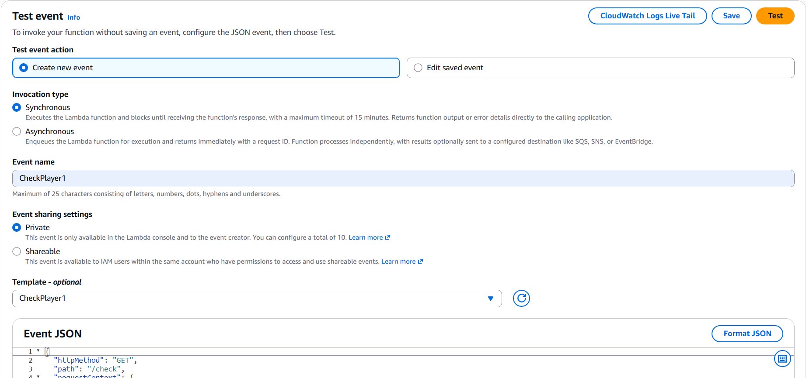
Hình 51
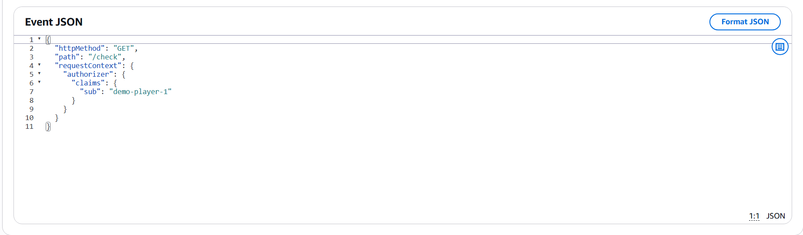
Hình 52
Thành công kiểm tra player 1 trong hàng chờ
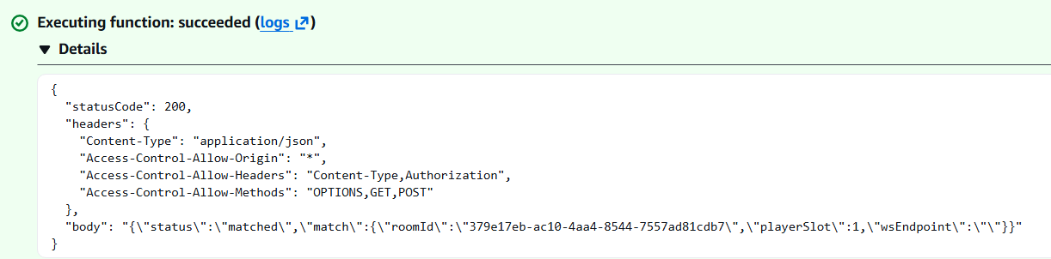
Hình 53

Tạo API:
API Gateway
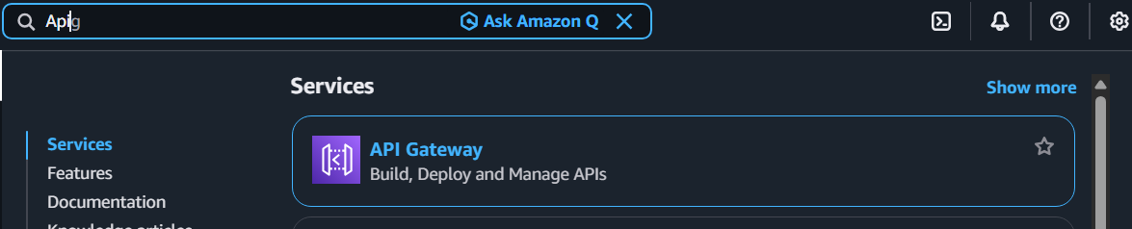
Hình 54
Chọn Create an API
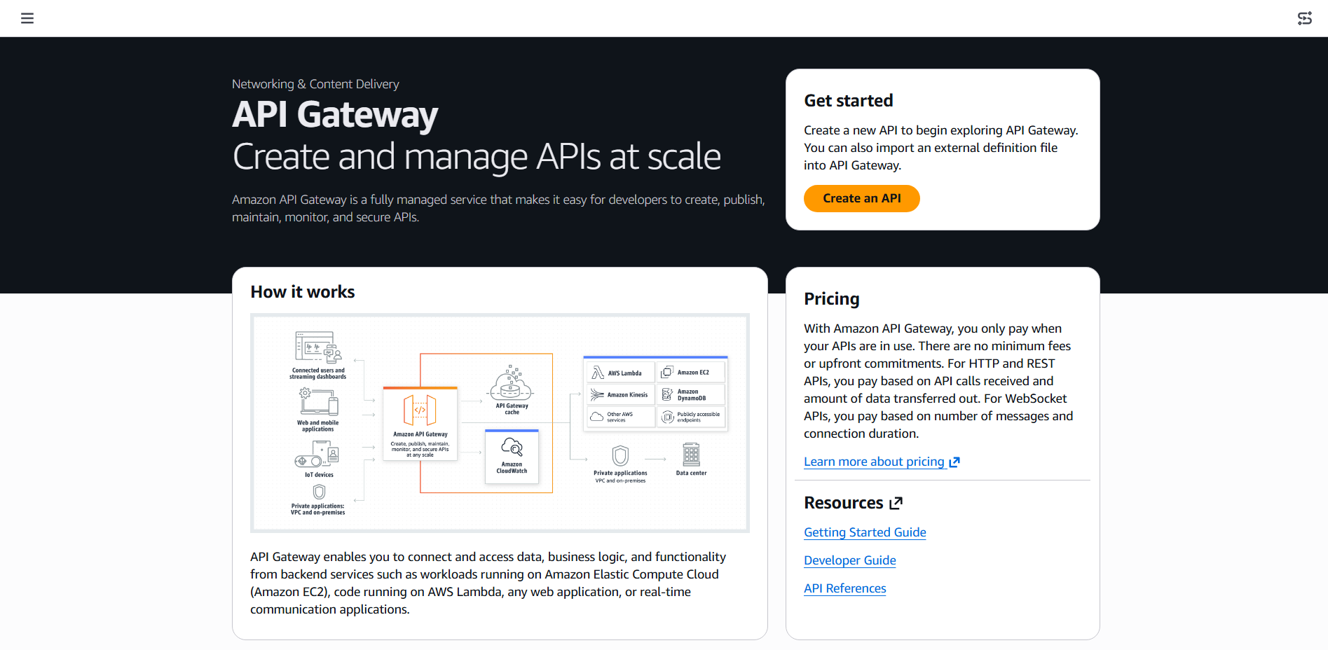
Hình 55

Chọn Rest API
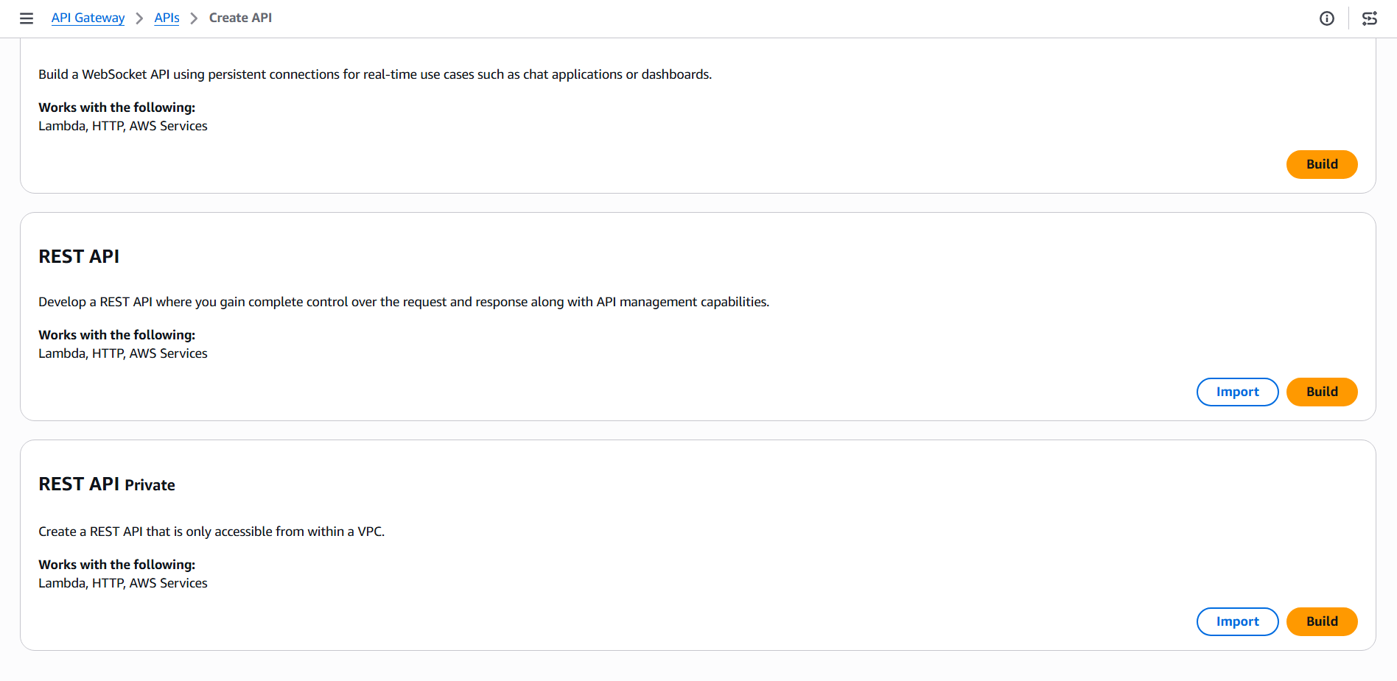
Hình 56
Điền các thiết lập
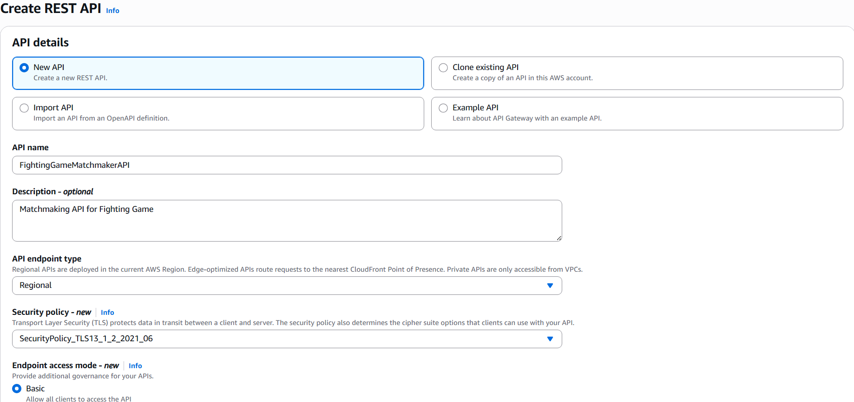
Hình 57

Chọn Create API
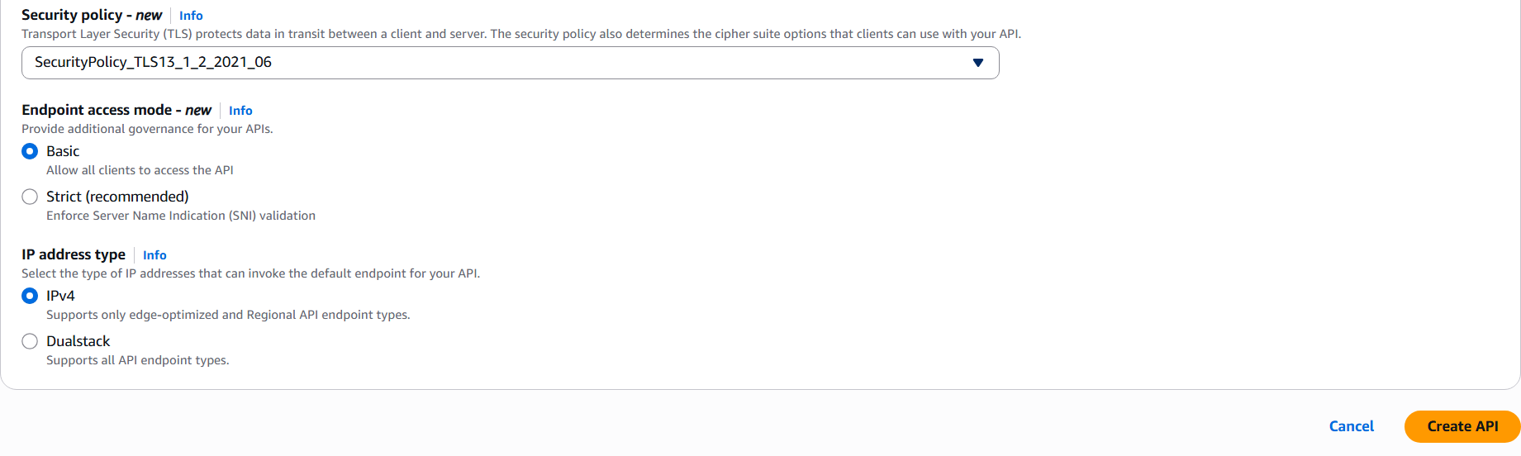
Hình 58
Tạo thành công
Hình 59
Chọn Create resource
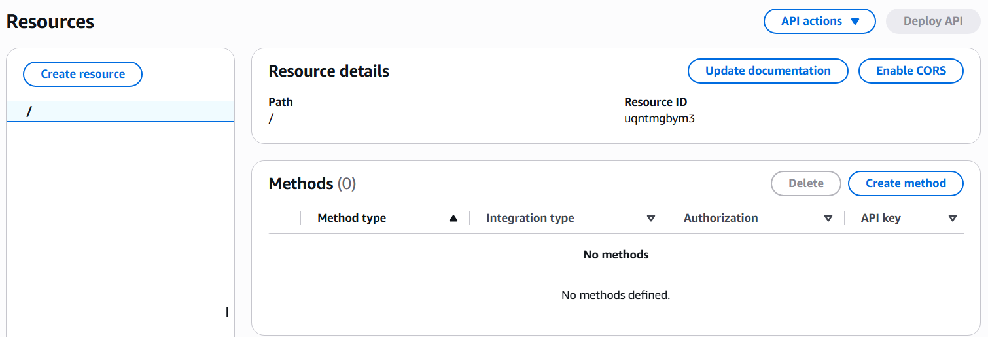
Hình 60
Resource name: join
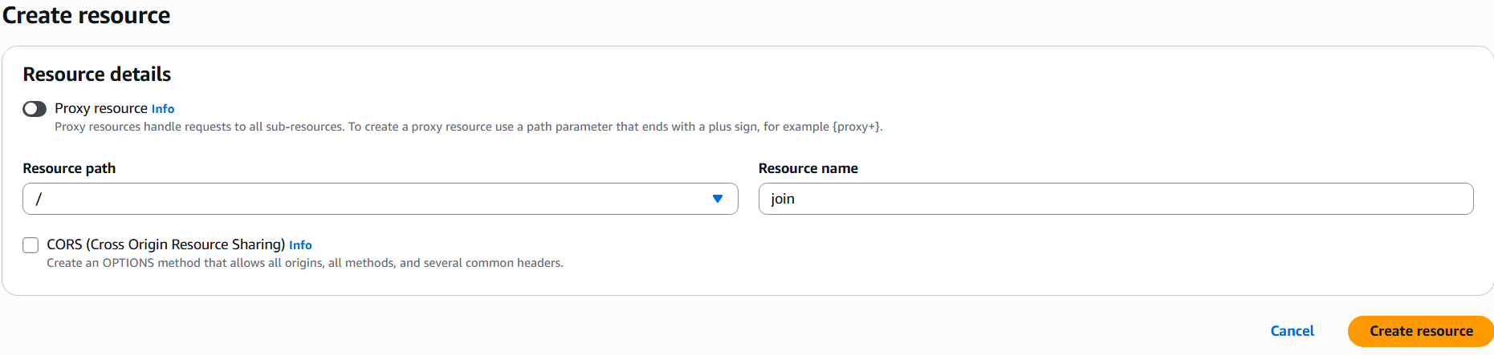
Hình 61
Tạo resource /join
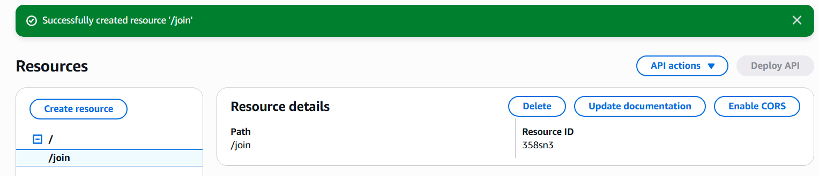
Hình 62
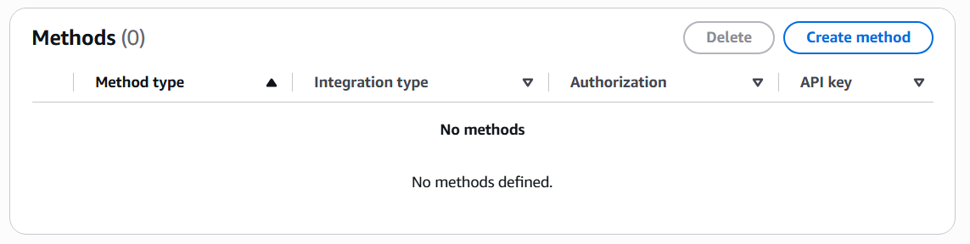
Hình 63
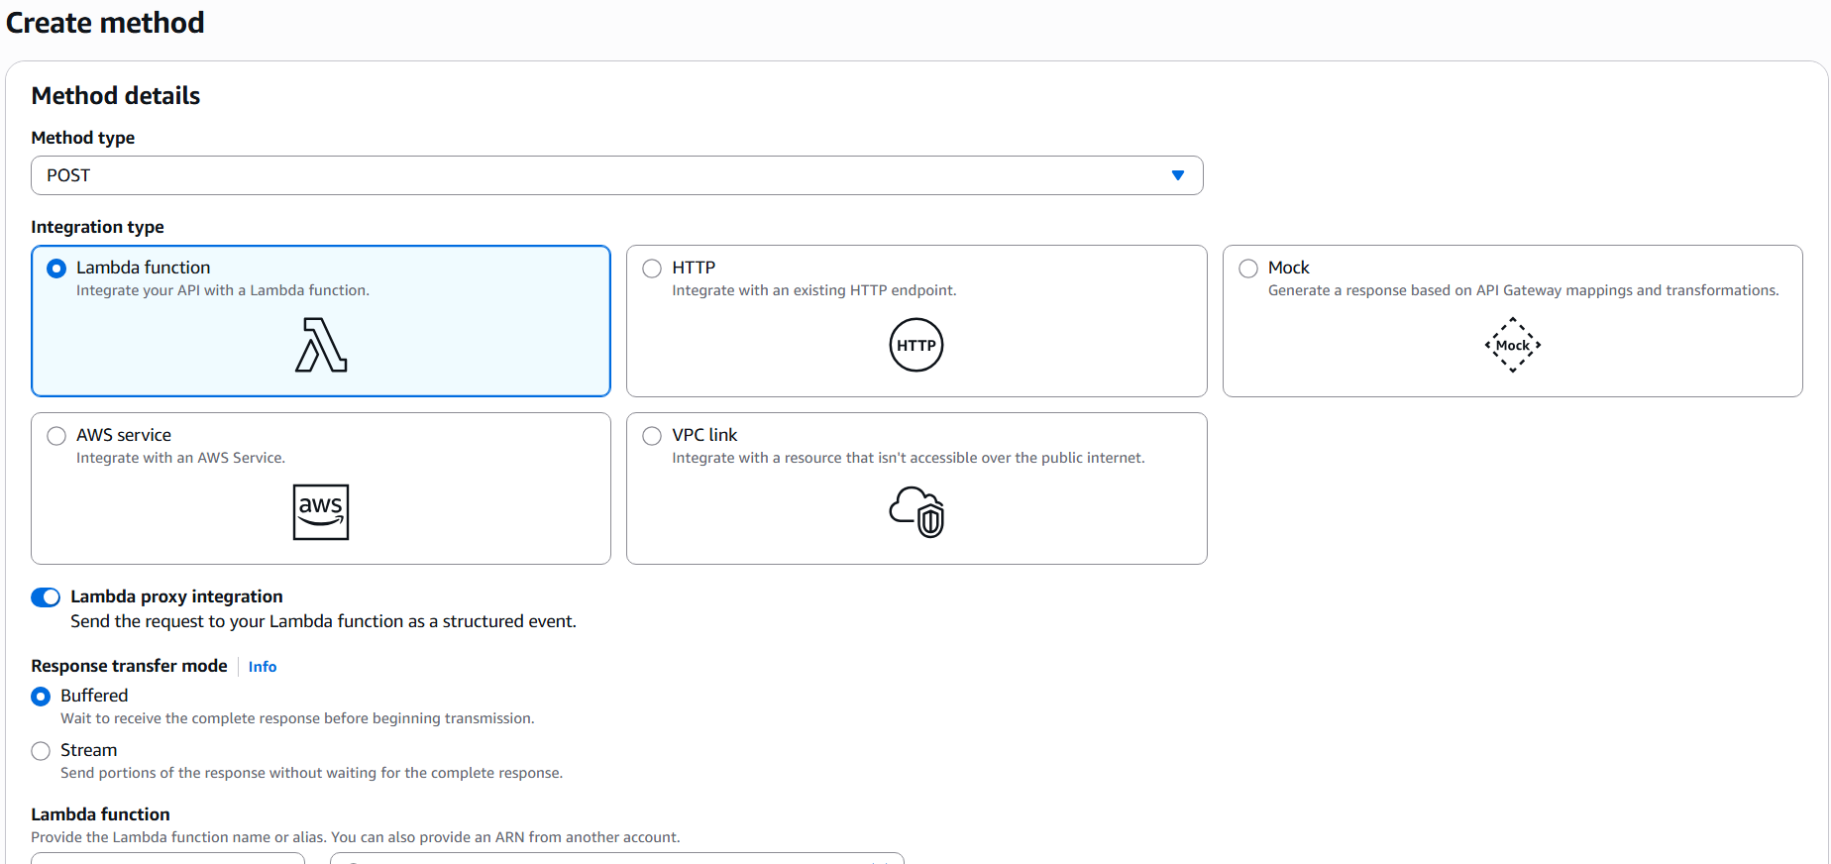
Hình 64
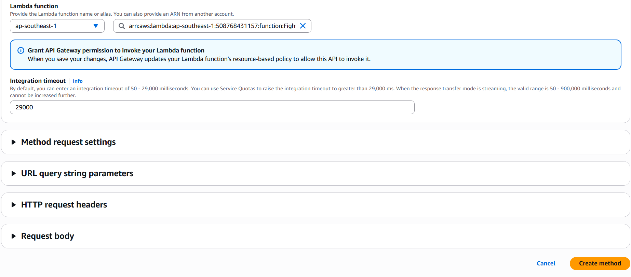
Hình 65
Tạo method thành công
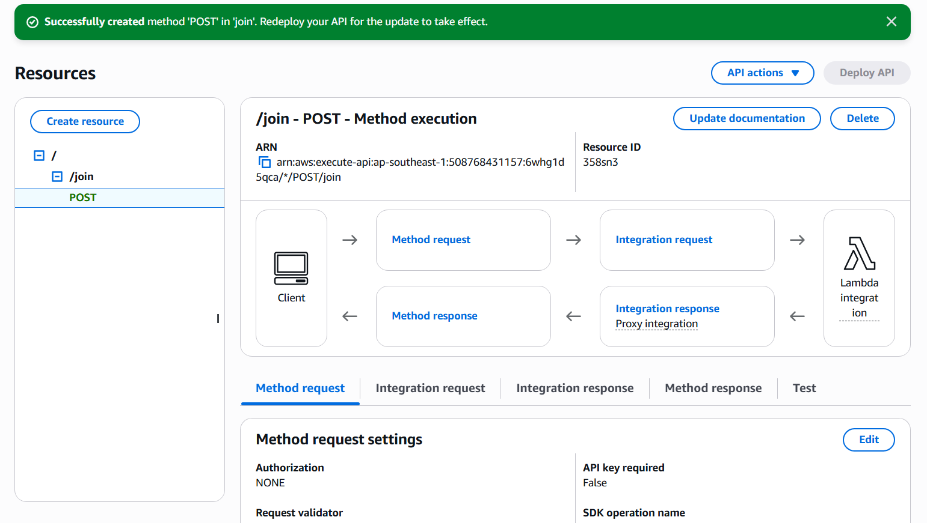
Hình 66

Tạo tiếp resource
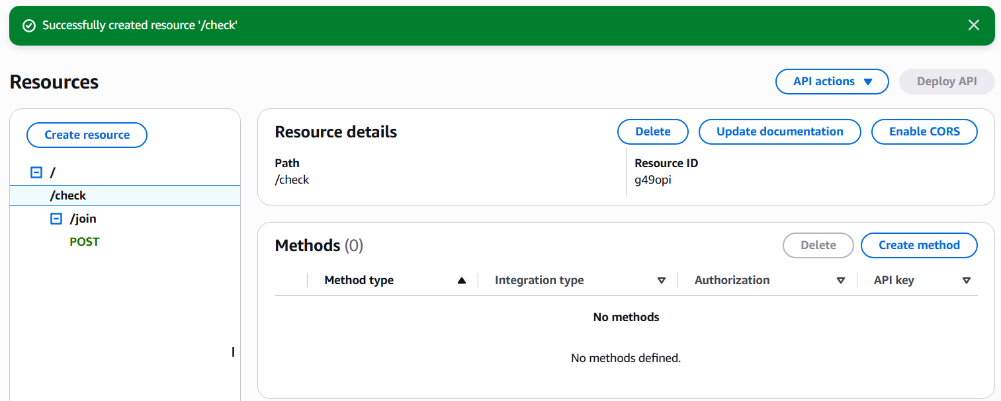
Hình 67
Tương tự như các bước trên nhưng chọn GET
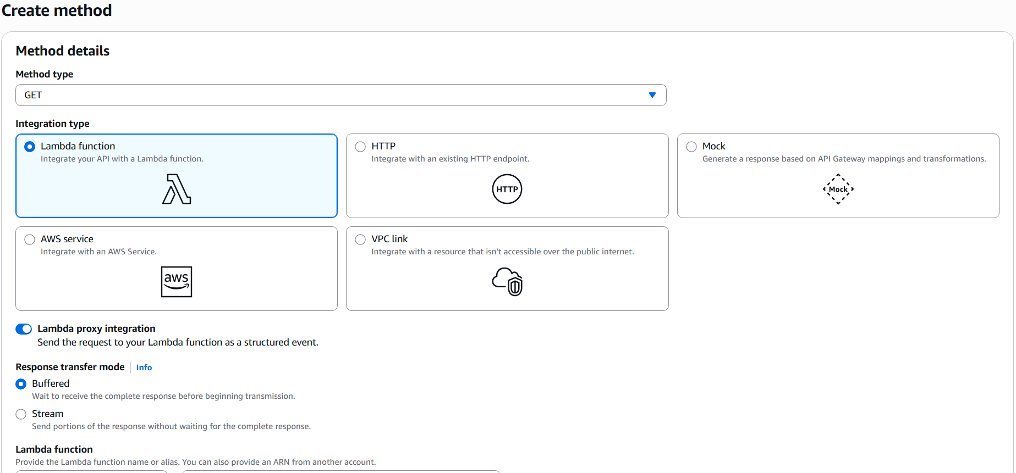
Hình 68
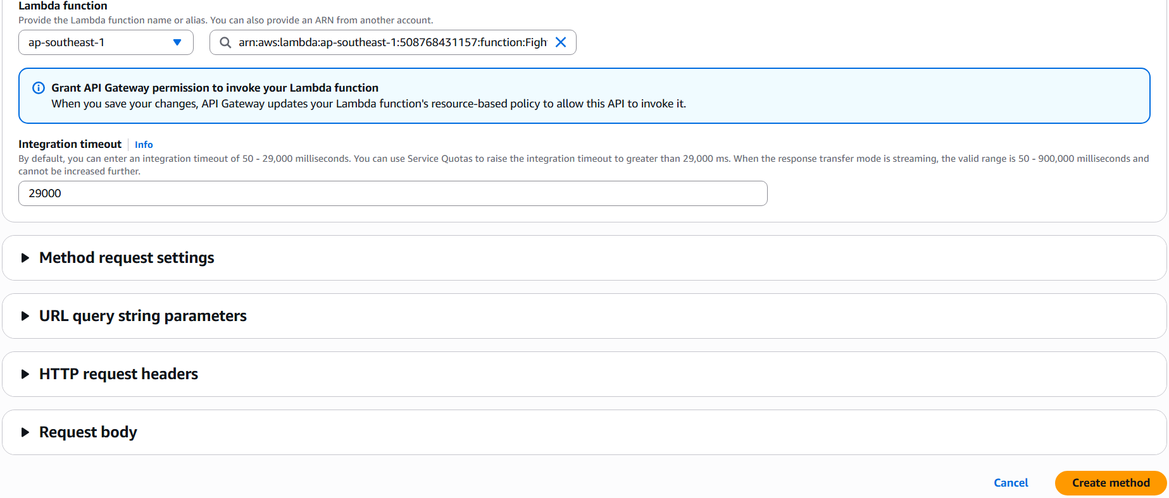
Hình 69
Tạo thành công
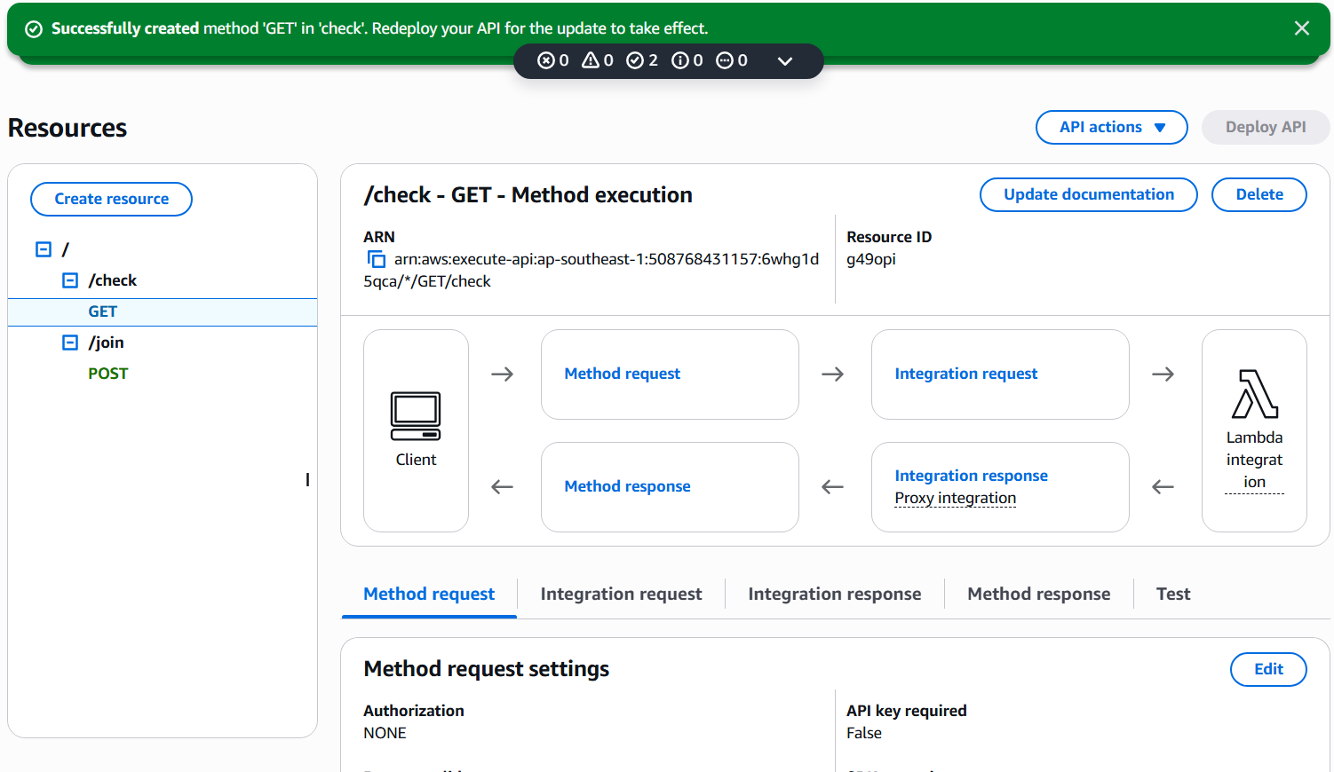
Hình 70

Chọn Authorizers trên thanh điều hướng của API Gateway -> Create an authorizers
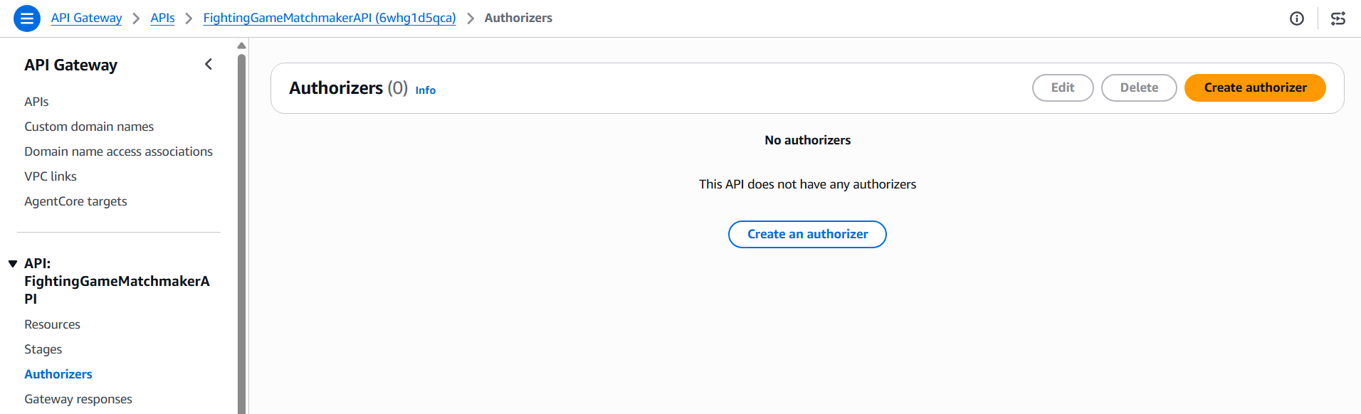
Hình 71
Đặt tên -> chọn Cognito -> Điền Cognito userpool -> Token source -> Create authorizer
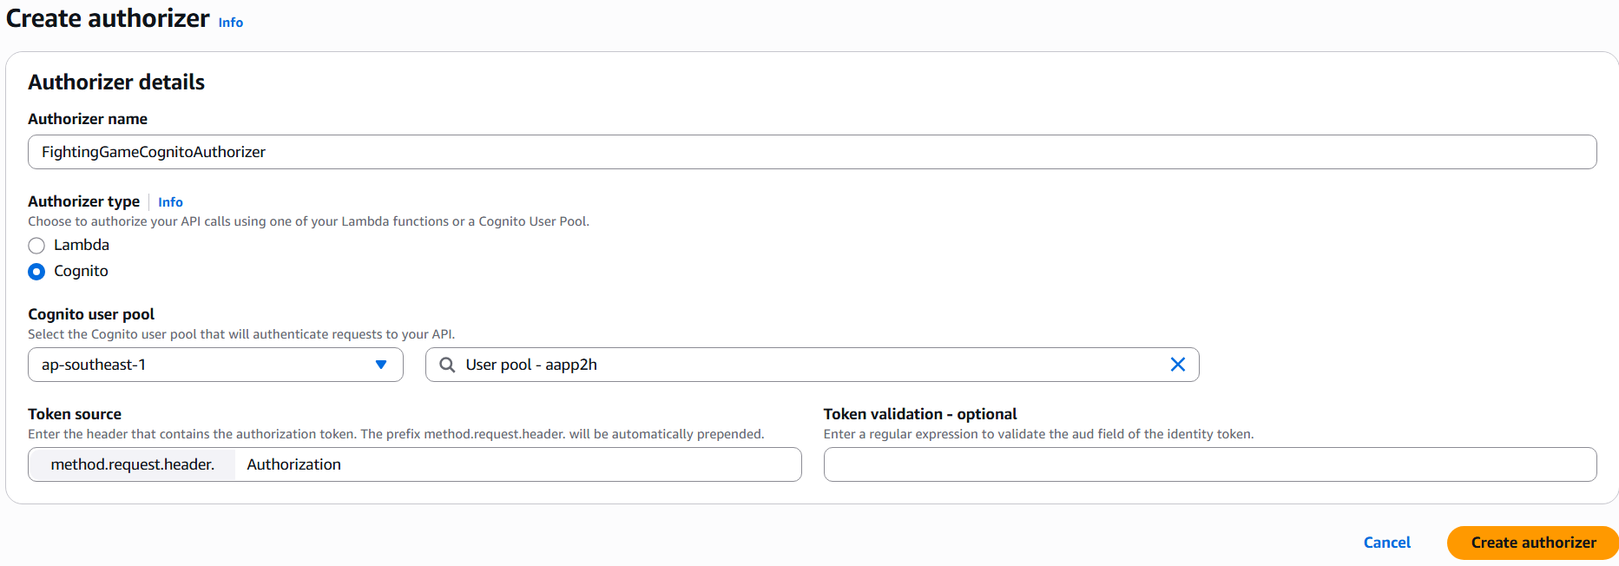
Hình 72
Tạo thành công
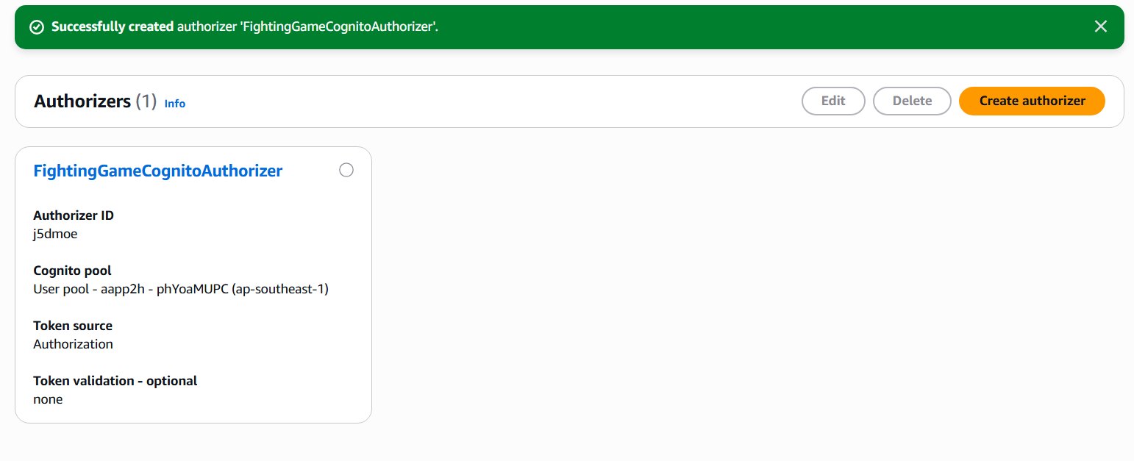
Hình 73
Qauay trở lại resource -> chọn POST -> Edit
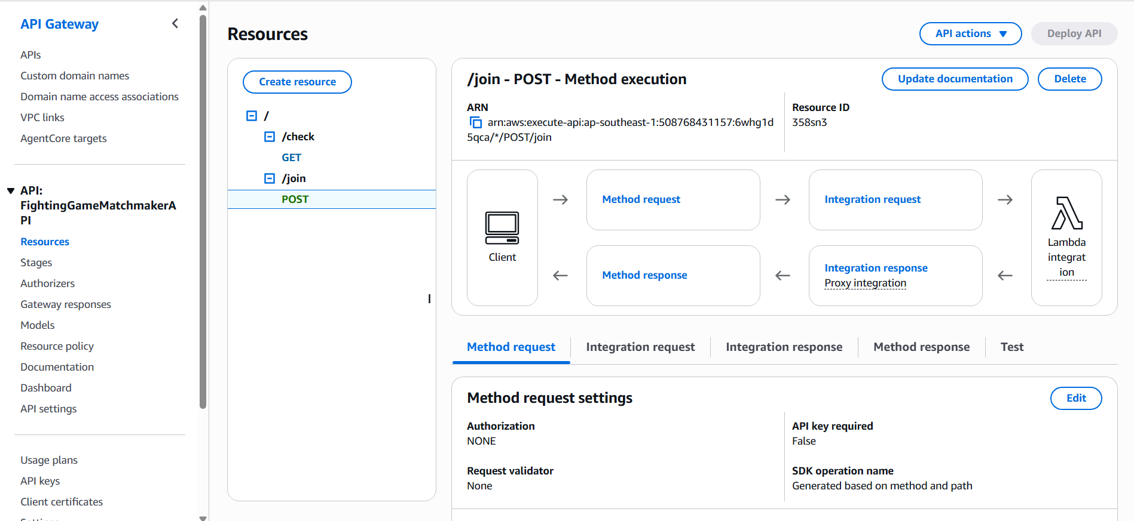
Hình 74
Trong Authorization -> chọn FightinggameCognitoAuthorizer -> Save
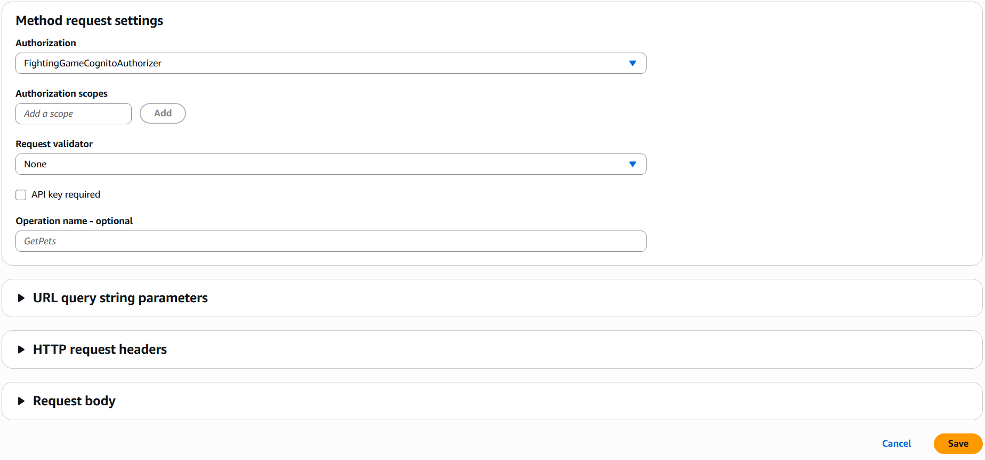
Hình 75

Tạo thành công
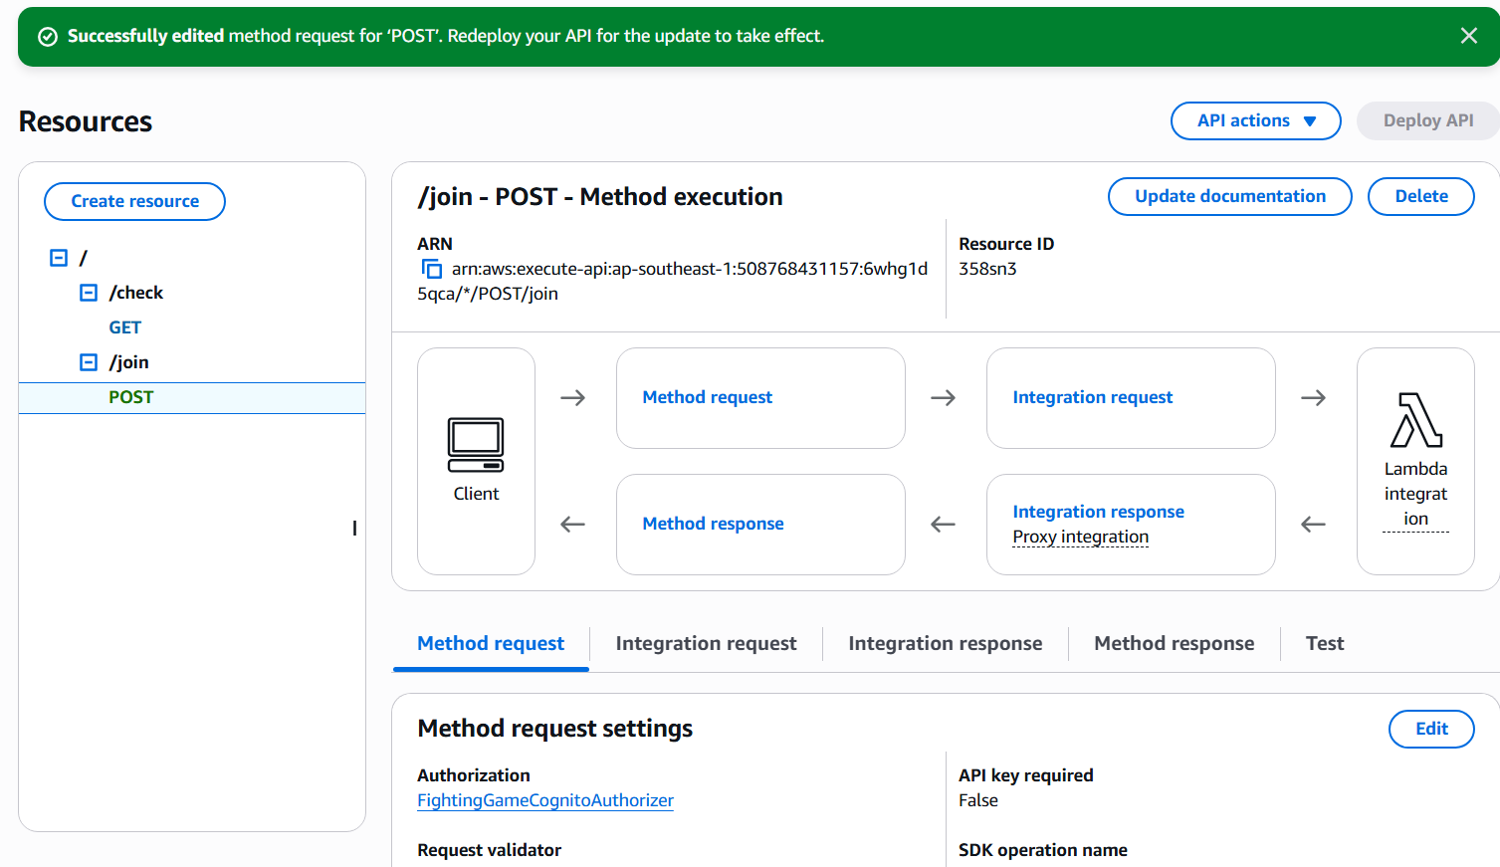
Hình 76
Tương tự như vậy thiết lập method cho /check -> GET
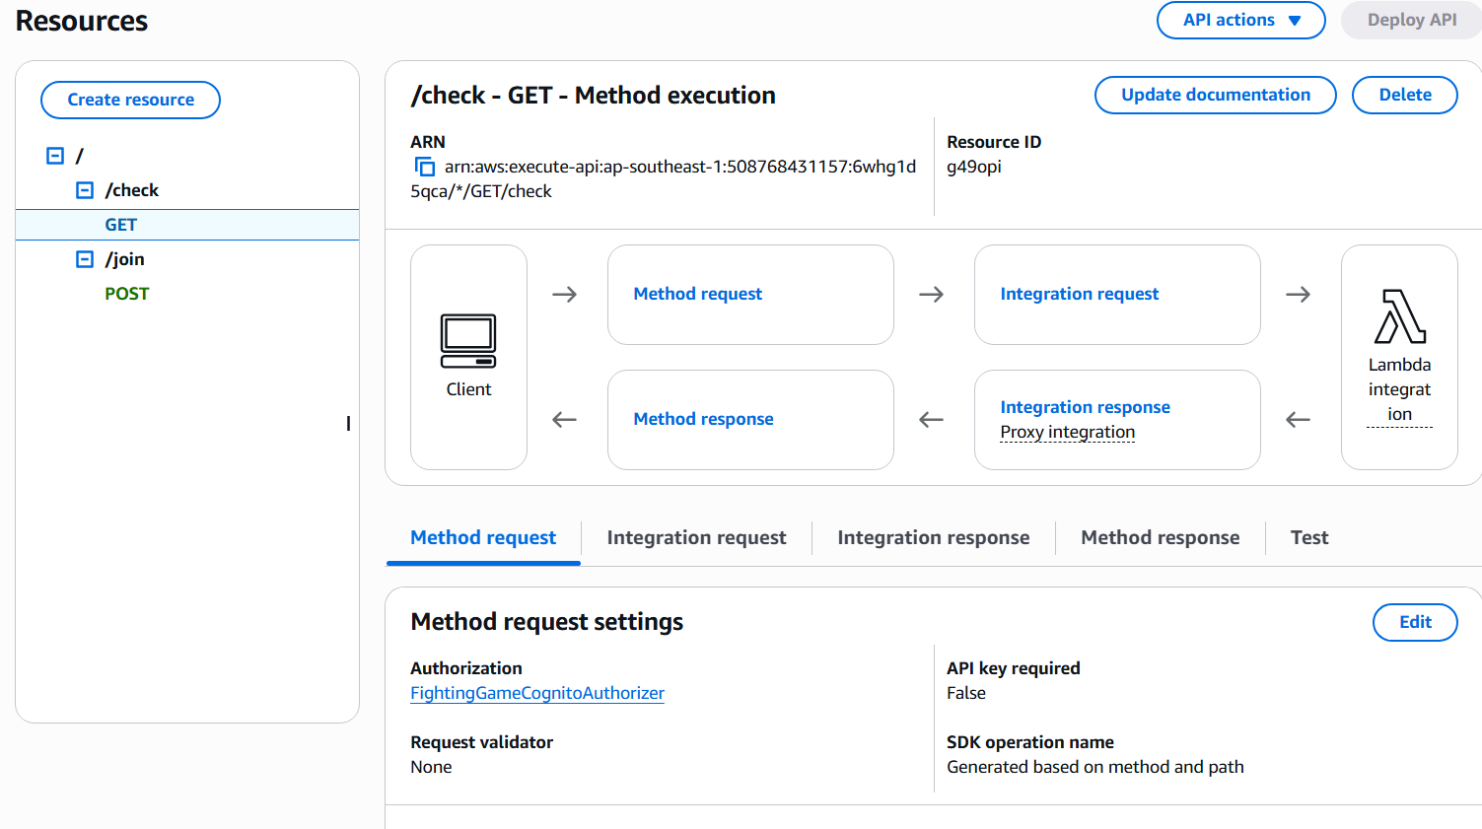
Hình 77
Tại /join chọn Enable CORS
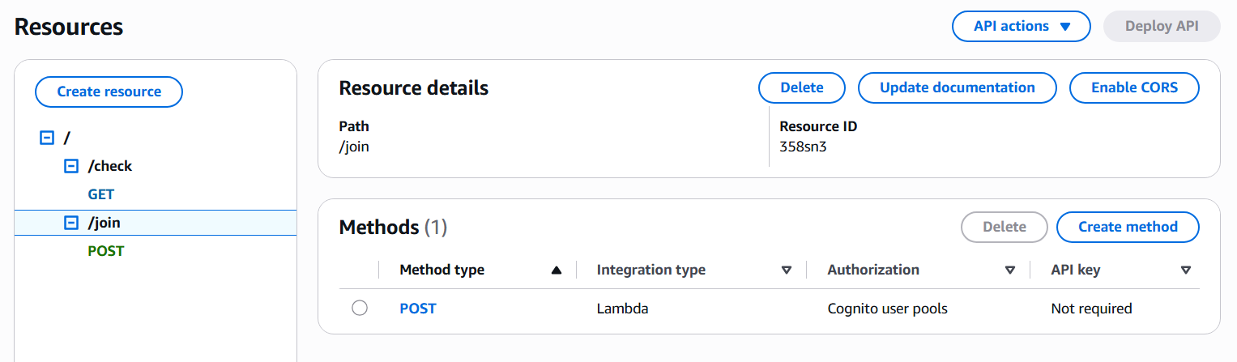
Hình 78
Tại Enable CORS, tích Default 4xx, 5xx và POST
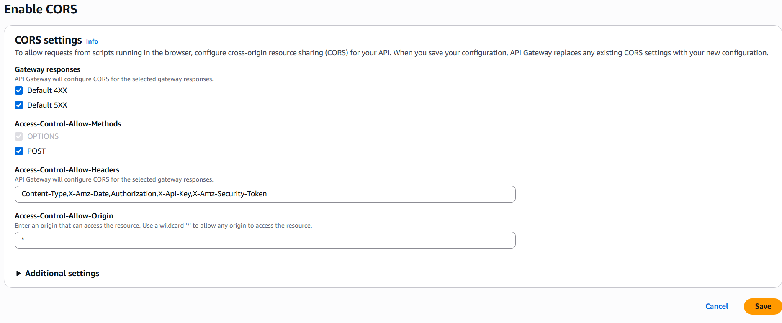
Hình 79
Thực hiện tương tự bên /check
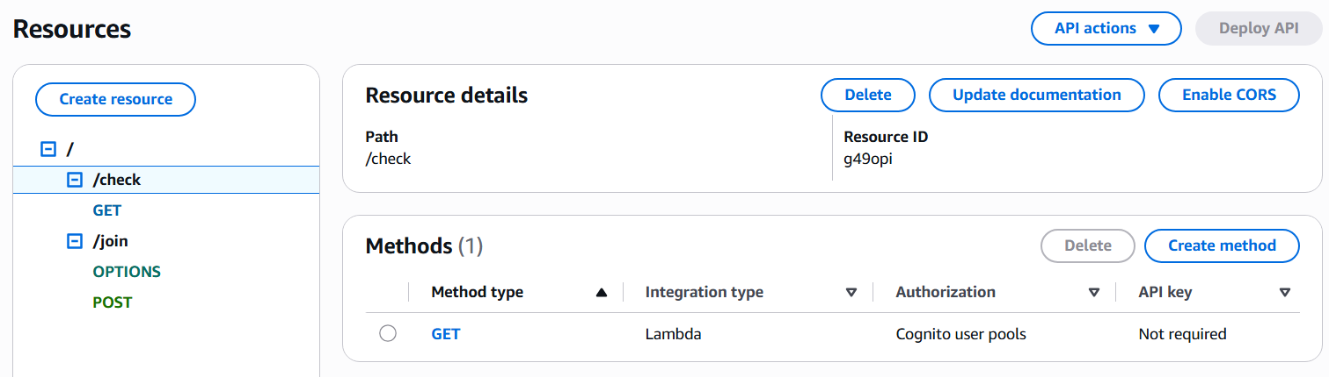
Hình 80

Chọn save
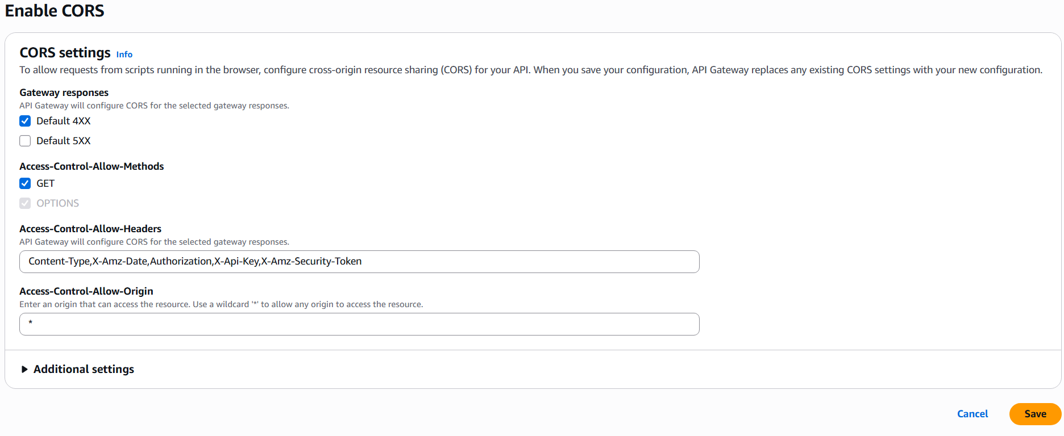
Hình 81
Thành công
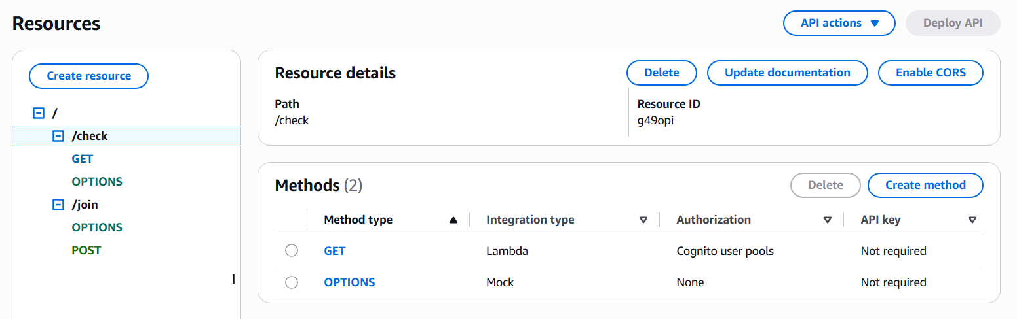
Hình 82
Quay trở lại dòng gốc / của cây Resource -> Deploy
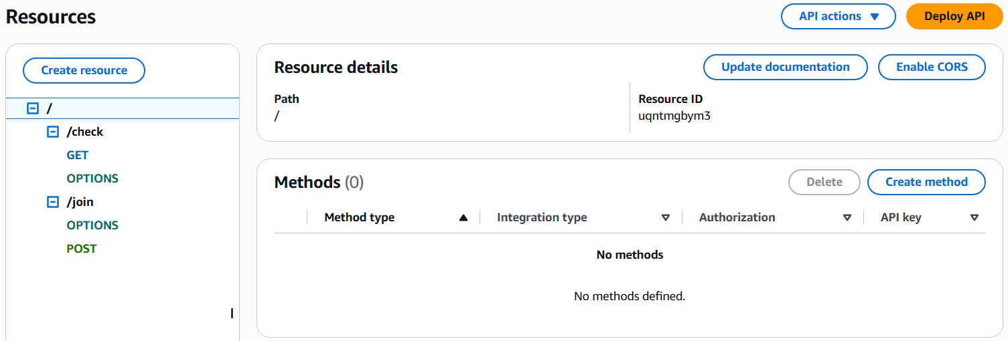
Hình 83

Điền thông tin
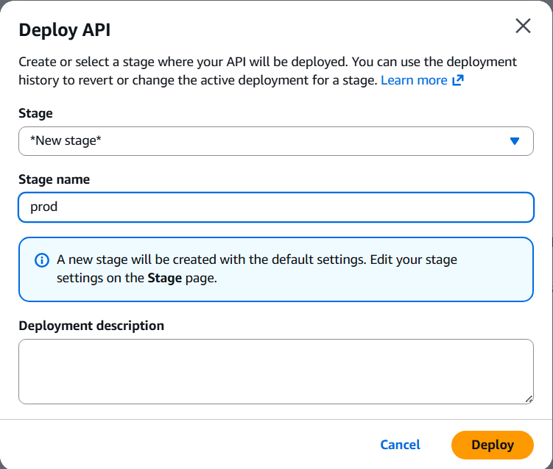
Hình 84

Deploy API thành công
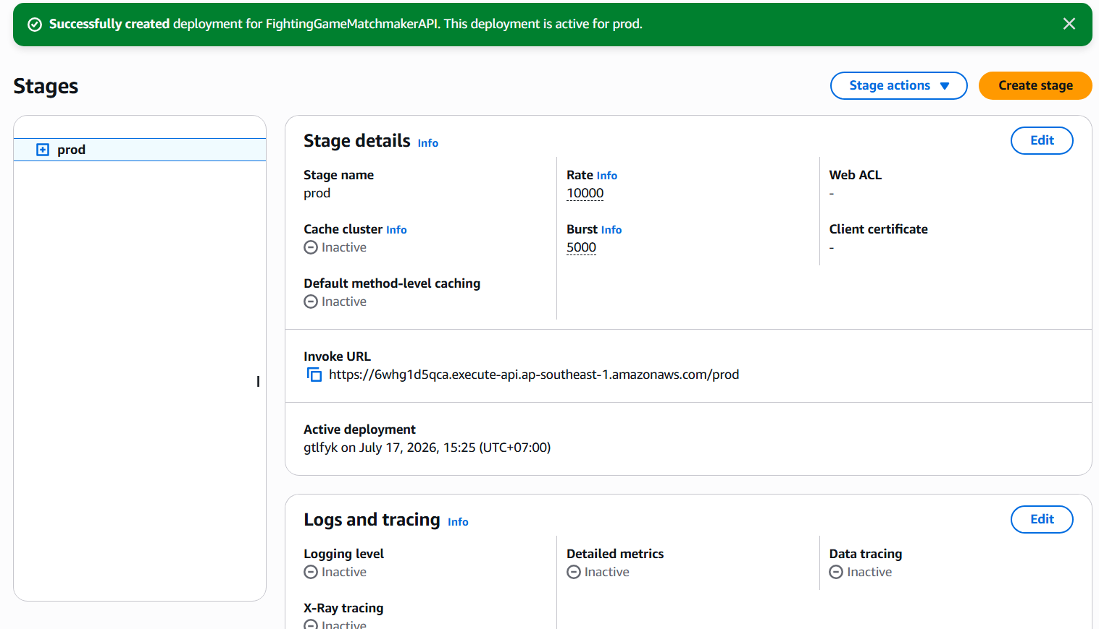
Hình 85
Invoke URL: https://6whg1d5qca.execute-api.ap-southeast-1.amazonaws.com/prod

Trần Huỳnh Nghĩa
Tạo EC2:
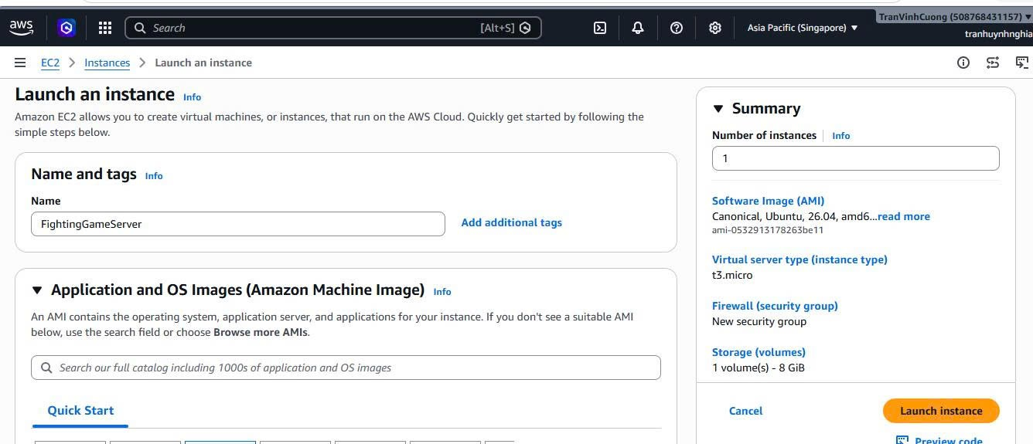
Hình 86
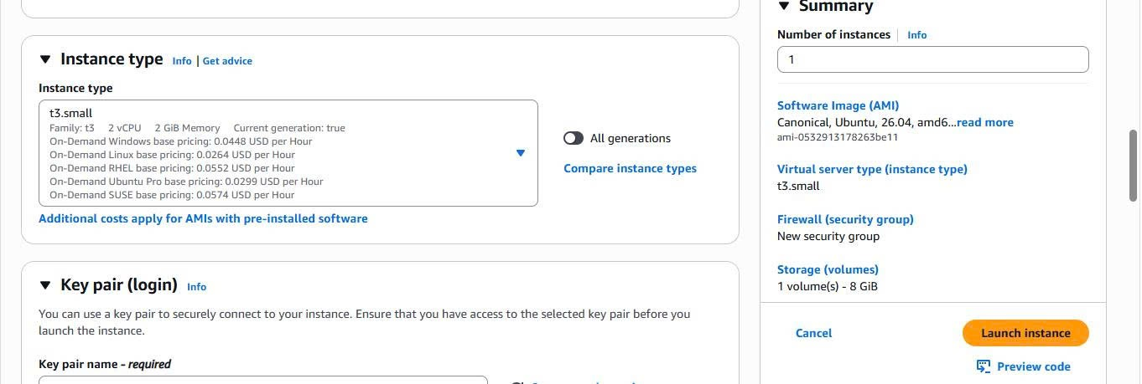
Hình 87
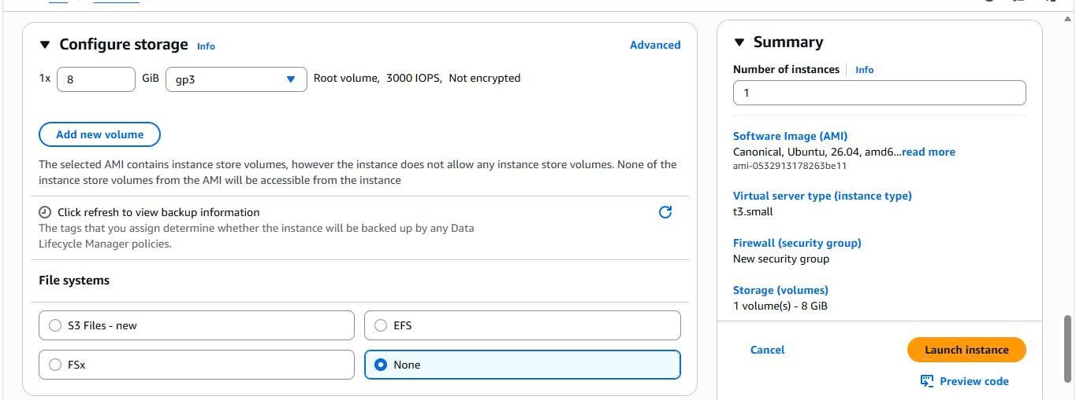
Hình 88
Name: FightingGameServer
AMI: Ubuntu Server 24.04 LTS
Instance type: t3.small hoặc t3.medium
Key pair: tạo mới hoặc dùng key hiện có
Storage: 8 GB gp3
Create security group:
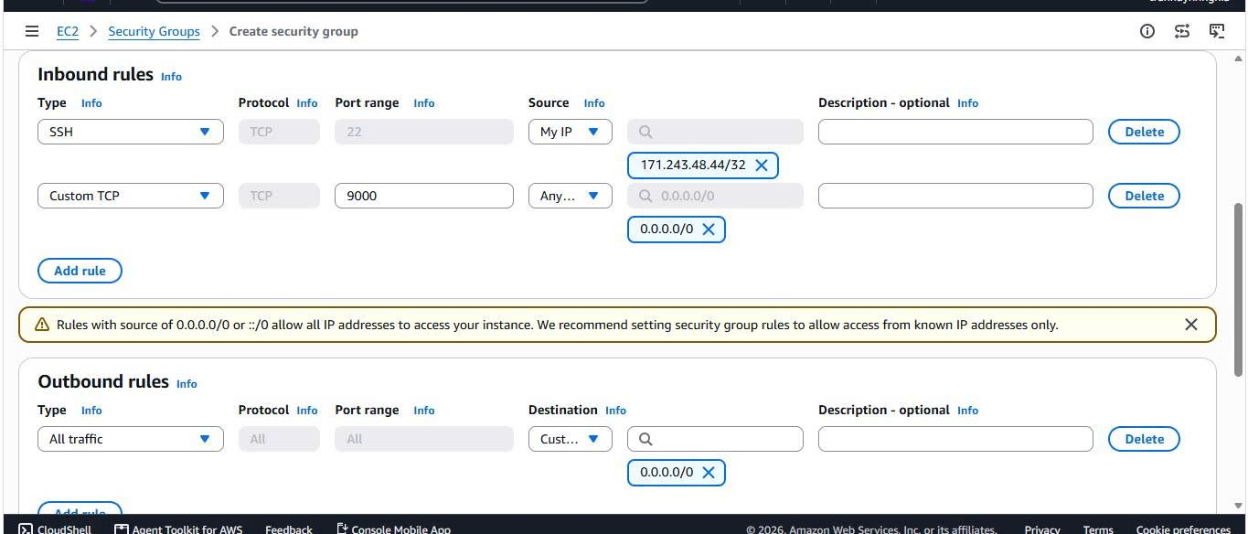
Hình 89
Tạo thành công
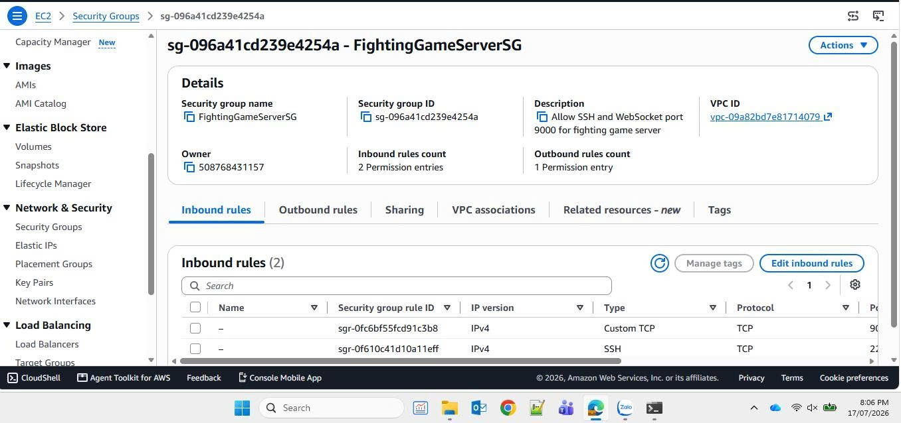
Hình 90

Chuẩn bị game server Node.js trên Ubuntu có sẵn
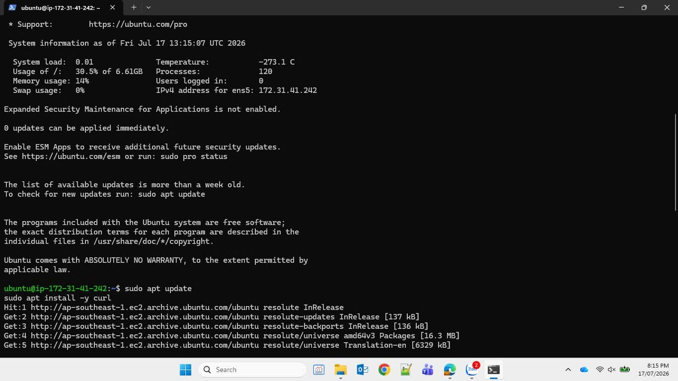
Hình 91
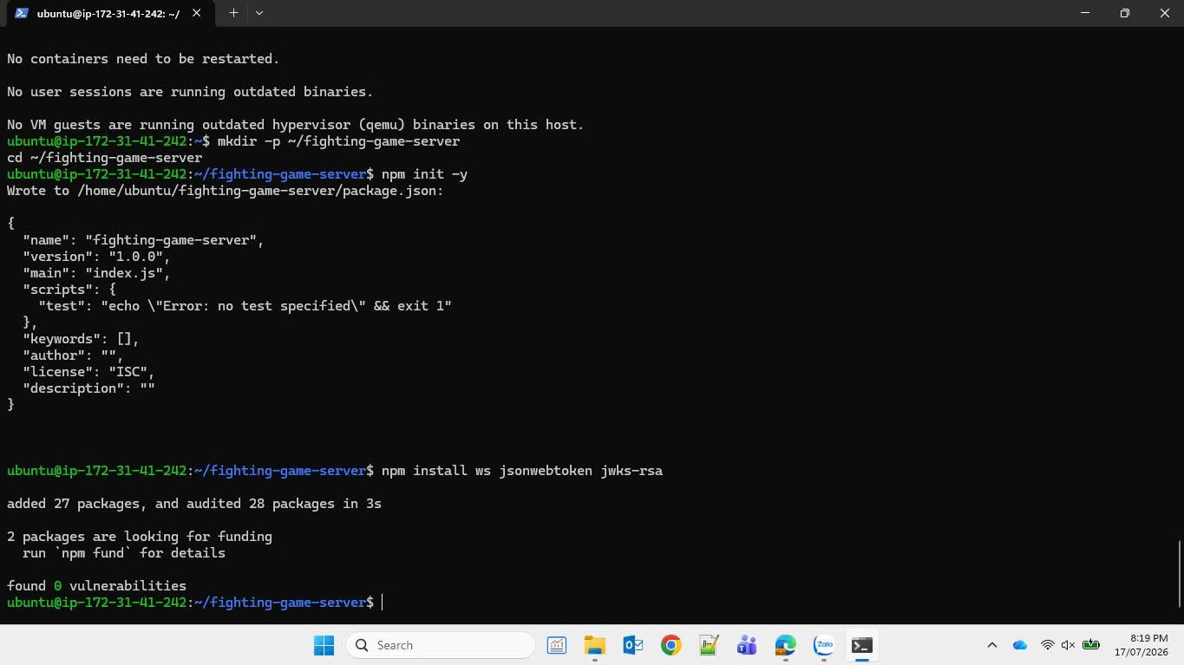
Hình 92
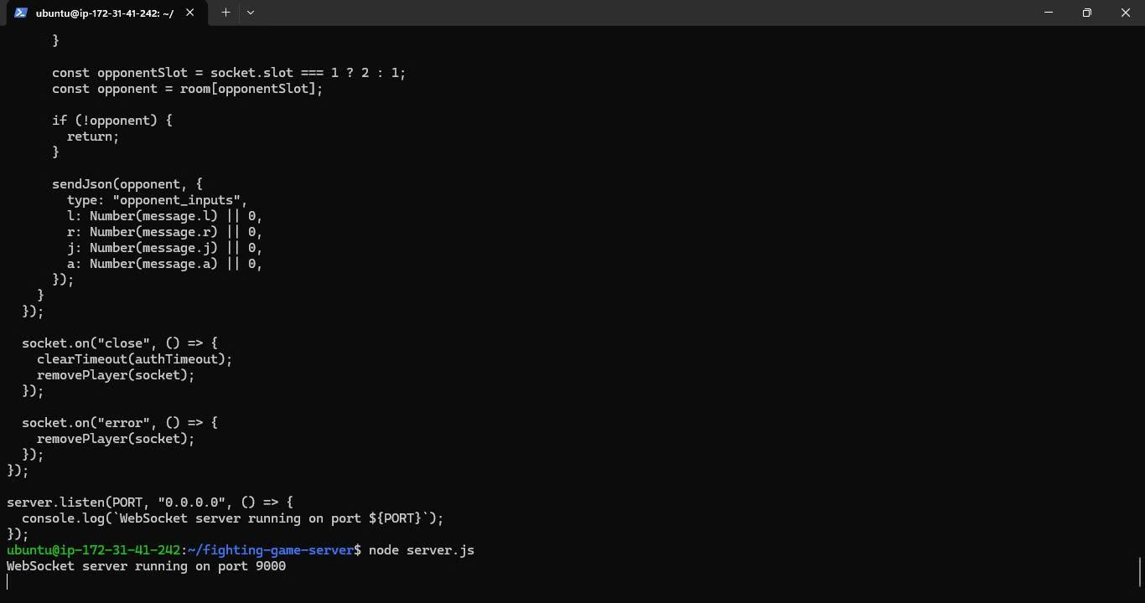
Hình 93
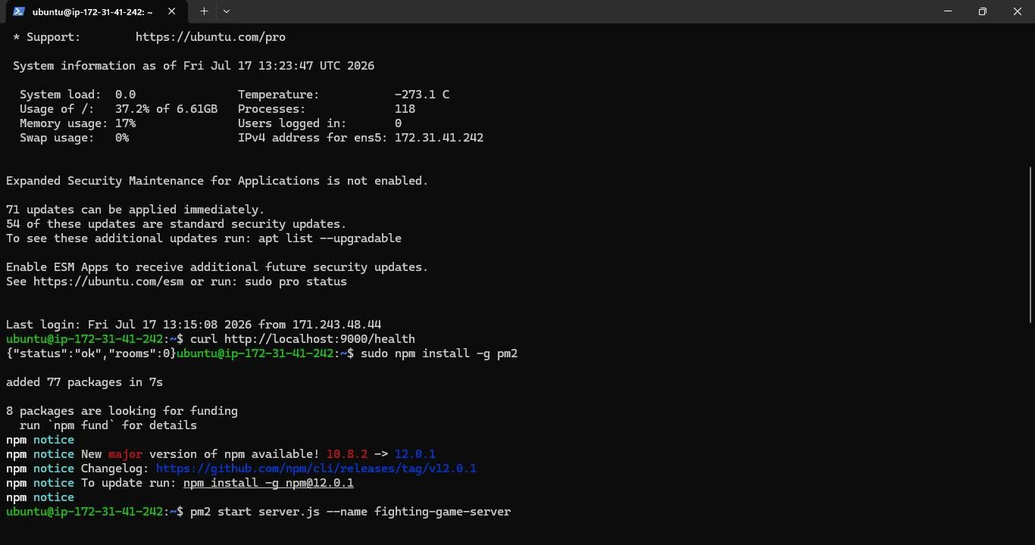
Hình 94
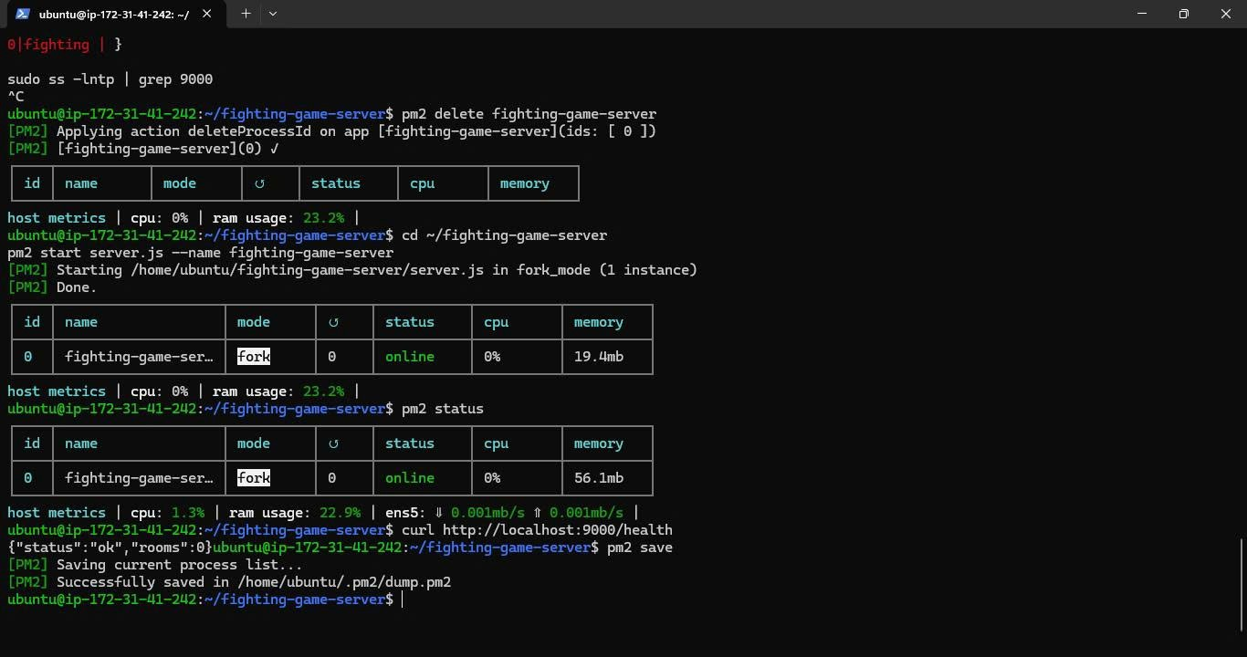
Hình 95
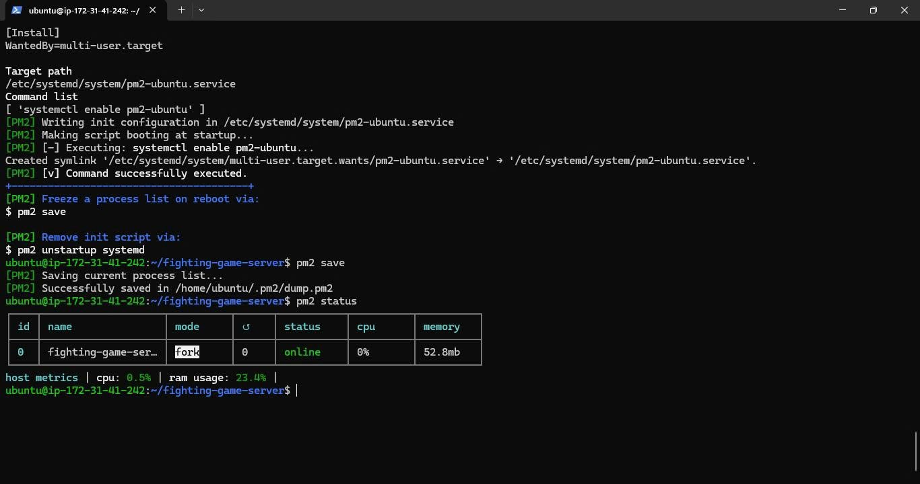
Hình 96
Test kết nối
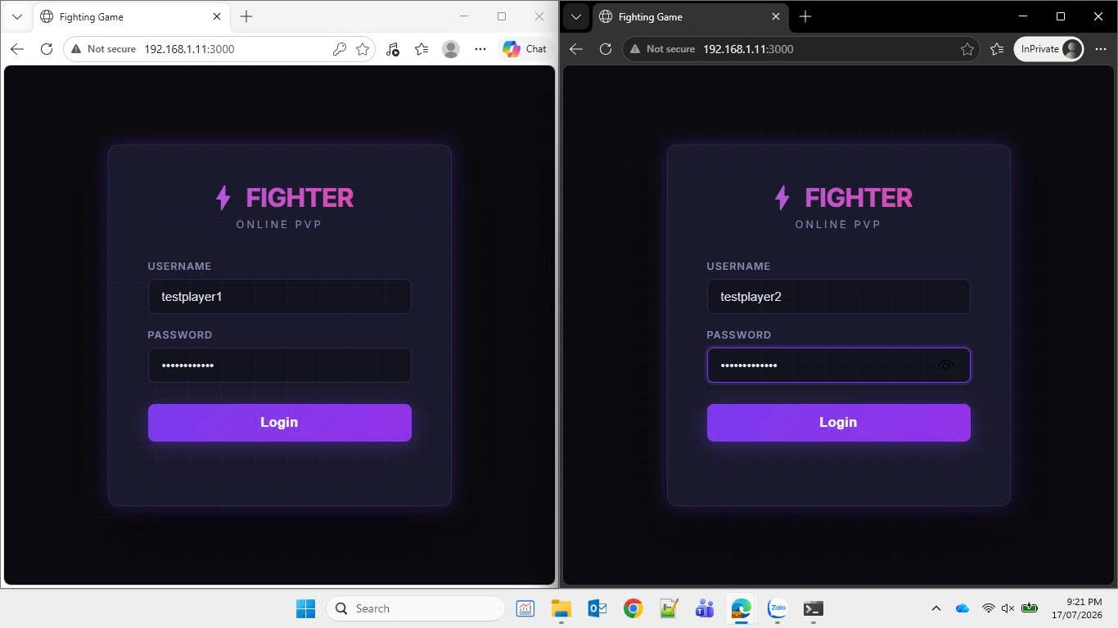
Hình 97
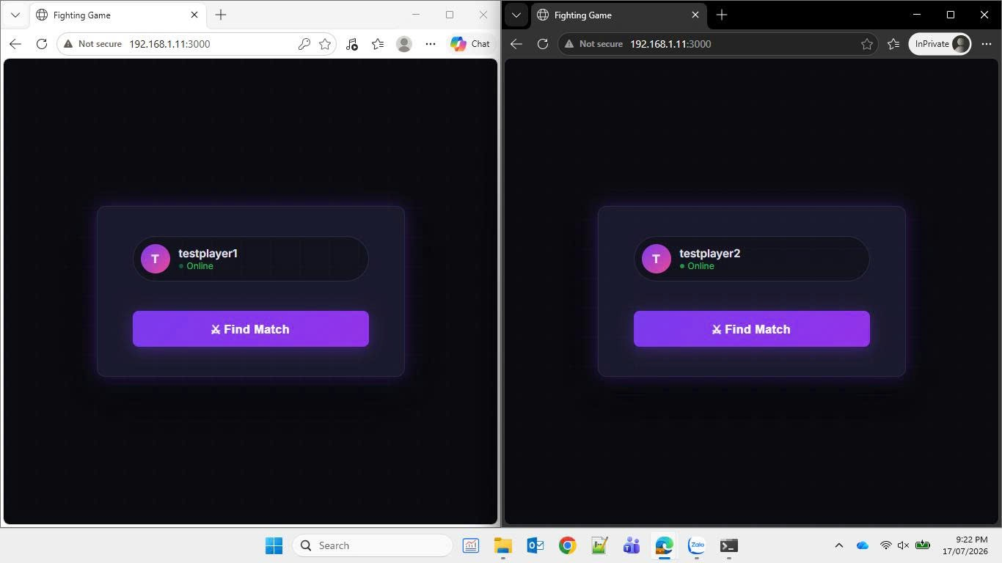
Hình 98

Bổ sung thêm từ Trần Vĩnh Cường
Thêm giao diện đăng ký tk
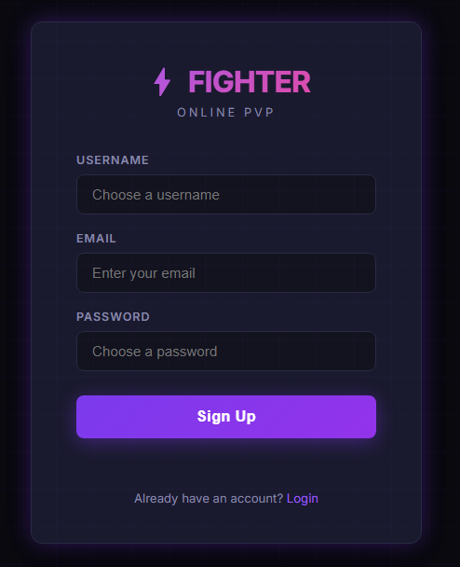
Hình 99

